联合二车间I催化装置机组操作规程

范围

本操作规程规定了1#催化大机组岗位操作原则、产品质量控制方法、工艺参数控制方法、联锁、现场操作方法和正常开停车的主要步骤，并明确了生产异常和生产事故的处理原则与处理方法。

本操作规程适用于中国石油化工股份有限公司武汉炼化分公司1#催化裂化装置的正常生产运行，主要用于操作人员的培训学习与操作指导。

规范性引用文件

下列文件对于本文件的应用是必不可少的。凡是注日期的引用文件，仅所注日期的版本适用于本文件。凡是不注日期的引用文件，其最新版本（包括所有的修改单）适用于本文件。

1#催化裂化装置技术改造设计文件。

1#催化裂化装置设备资料。

1#催化裂化装置岗位操作规程。

岗位操作规程及运行维护

3.1 K101/1（1#机）机组

3.1.1 操作概要

3.1.1.1 机组启动前的准备工作

(1) 整理好本岗位及操作室的工作环境，并保持整洁。

(2) 准备好盘车手轮，听诊棒，开机工具及运行记录。

(3) 油箱注入符合标准的L-TSA46#汽轮机油。脱油内水分，油路上过滤器应清洗干净。

(4) 联系钳工、电工、仪表工检查试验。调整机组设备，电气设备及各仪表设备是否正常，各温度，压力指示表是否齐全完好，各调节控制阀，自保，自启动装置是否灵活可靠，并保持良好的待运状态。

(5) 水、电、汽、风供给正常，各排凝，上下水地漏应畅通无阻，各系统压力表、温度计齐全好用。

(6) 全面检查各管道系统设备，发现隐患故障时立即上报或自己处理。

(7) 启动润滑油系统，调整1#机润滑油压0.15-0.17MPa，保证润滑油温35-45℃。

(8) 冷油器、电机循环风冷却器，按需要投用。

(9) 按主风机运转方向盘车，应轻松无障碍和偏重及撞击声响。无问题后，卸下盘车手轮装好防护罩。

(10) 报告班长，通知调度，总变电站送电，先作电机启动，辅油泵自启动，轴位移自保等试验。

3.1.1.2 机组的启动与检查

检查调整机组阀门状态如下：

主风机入口蝶阀开15-20%

主风机出口电动阀全关

主风机出口放空阀全开

3.1.1.3 1#主风机的启动条件：

启动联锁逻辑说明如下：1#主风机启动条件由电机停机倒计时、润滑油压力、润滑油温度、1#主风机入口蝶阀输出值、1#主风机联锁条件组成。只有所有启动条件都满足，即上位状态指示灯为绿，按上位允许启动确认按钮，1#主风机允许启动指示为绿，1#主电机启动。

以上条件满足后，可以进行启动机组工作。

3.1.1.4 启动电机组，当电流表指针回到正常位置，机组运行平稳时，即用入口DN800气动蝶阀调节负荷，使电流表指示为220-240A。机组运行正常后应全面检查各部位运转声响，振动，轴承电机温升，轴位移指示是否常。

3.1.1.5 当润滑油升至35℃时，调节冷油器冷却水，保持冷油器出口温度35-45℃，并调节电机循环风冷却水控制电机温升。

3.1.1.6 机组检查无问题后，可按需要提量增压。缓慢关闭机组出口放空，注意主风机出口压力，严禁超过0.24MPa。

3.1.1.7 接到送风通知后，即可打开DN600电动阀向反再系统送风，并继续关小放空阀。送风过程要注意流量、压力、电流不可波动太大，严防机组飞动。

3.1.1.8 机组运行正常后，根据需要主风机入口蝶阀可切至主操作室控制。

3.1.2 机组异常情况的分析及处理

3.1.2.1 异常现象：主风机飞动，出口压力和流量大幅波动。

原因分析：

（1）出口压力过高。

（2）再生器压力突然升高，或双阀故障。

（3）主风入口流量过低，或入口蝶阀失灵。

（4）出口单向阀失灵，误动作。

（5）机组故障。

处理方法：

（1）出口放空降低送风压力。

（2）联系反应降再生器压力，保证双动滑阀、入口蝶阀灵敏可靠。烟机开机过程中，适当开大入口蝶阀。

3.1.2.2 异常现象：电流超高。

原因分析：

风量过大(电机超负荷)。

处理方法：

联系反应调整操作降低风量，

3.1.2.3 异常现象：油压波动，油位下降。

原因分析：

（1）油泵故障。

（2）冷油器漏油。

（3）油管线漏油。

（4）滤网堵塞上量不足。

处理方法：

（1）对泵检查、维修。

（2）堵漏。

（3）清洗过滤网。

3.1.2.4 异常现象：轴瓦超温。

原因分析：

（1）润滑油带水或变质。

（2）冷油器冷却不够。

（3）油压偏低，油循环量不足。

（4）轴承前油孔板堵塞。

处理方法：

（1）排凝、换油。

（2）调节冷却水。

（3）提油压。

（4）清孔板。

3.1.2.5 异常现象：振动加剧。

原因分析：

（1）轴承磨损，间隙增大。

（2）螺栓松动，机组同心度偏差。

（3）机组负荷不稳。

（4）机组动平衡破坏。

处理方法：

（1）停机处理。

（2）停机处理。

（3）调稳负荷。

（4）停机处理

3.1.2.6 事故处理

当机组出现下列情况之一时，可紧急停机。

（1）电机、电网故障。

（2）油系统失常无法恢复。

（3）机械故障无法控制。

（4）工艺系统严重事故。

3.1.3 K101/1机组操作规程

3.1.3.1 启动操作

●整理好本岗位及操作室的工作环境，并保持整洁。 外（ ）

●准备好盘车手轮，听诊棒，开机工具及运行记录。 外（ ）

●油箱注入符合标准的L-TSA46#透平油。并脱油内存水，油路上过滤器应清洗干净。 外（ ）

●联系钳工、电工、仪表工检查试验。调整机组设备，电气设备及各仪表设备是否正常，各温度，压力指示表是否齐全完好，各调节控制阀，自保，自启动装置是否灵活可靠，并保持良好的待运状态。

内（ ）

●水、电、汽、风供给正常，各排凝，上下水地漏应畅通无阻，各系统压力表、温度计齐全好用。

外（ ）

●全面检查各管道系统设备，发现隐患故障时立即上报并协助处理。 外（ ）

●启动润滑油系统，调整2#机润滑油压0.15-0.17MPa，保证润滑油温35-45℃。 外（ ）

●冷油器、电机循环风冷却器，按需要投用。 外（ ）

●按主风机运转方向盘车，应轻松无障碍和偏重及撞击声响。无问题后，卸下盘车手轮装好防护罩。 外（ ）

●报告班长、调度，总变电站送电，先作电机启动，辅油泵自启动，轴位移自保等试验。做好记录。 内（ ）

检查调整机组阀门状态

●主风机入口蝶阀开15-20%。 外（ ）

●主风机出口电动阀全关。 外（ ）

●主风机出口放空阀全开。 外（ ）

●确认1#主风机启动条件电机停机倒计时、润滑油压力、润滑油温度、1#主风机入口蝶阀输出值、1#主风机联锁条件都满足，上位状态指示灯为绿，按上位允许启动确认按钮，允许启动指示为绿。

内（ ）

●启动电机组，当电流表指针回到正常位置，机组运行平稳时，即用入口DN800气动蝶阀调节负荷，使电流表指示为220-240A。 内（ ）

●机组运行正常后应全面检查各部位运转声响，振动，轴承电机温升，轴位移指示是否常。

外（ ）

●当润滑油升至35℃时，调节冷油器冷却水，保持冷油器出口温度35-45℃，并调节电机循环风冷却水控制电机温升。 外（ ）

●机组检查无问题后，可按需要提量增压。缓慢关闭机组出口放空，注意主风机出口压力，严禁超过0.24MPa。 内（ ）

●接到送风通知后，即可打开DN600电动阀向反再系统送风，并继续关小放空阀。送风过程要注意流量、压力、电流不可波动太大，严防机组飞动。 外（ ）

●机组运行正常，根据需要主风机入口蝶阀可切至主操作室控制。 外（ ）

3.1.3.2 正常停机操作

●接到停机通知后，与反应岗位做好联系，并报告调度、总变。 内（ ）

●缓慢开机出口DN300放空手阀。 内（ ）

●关出口DN600电动阀，将主风机切除系统。 外（ ）

●适当关小入口DN800蝶阀，降量降压，当电流指示为200-220A时，可停机。 内（ ）

●按1#风机电机分闸按钮。 内（ ）

●记录惰走时间。转子停止转动后盘车，每8小时盘车一次，盘动转子90°。 外（ ）

●当电机温度≤50℃，润滑油温≤40℃后方可停润滑油泵及冷却水。 外（ ）

3.1.3.3 紧急停机操作

●当机组需紧急停机时，必须先通知反应岗位。 内（ ）

●按手动停机铵钮而停机。 内（ ）

●开DN300放空阀泄压，同时关闭DN600送风电动阀，关闭后全开放空。严防催化剂倒流入主风机内。

内.外（ ）

●记录惰走时间。转子停止转动后盘车，每8小时盘车一次，盘动转子90°。 外（ ）

●停机后，须报告车间、调度、总变及有关部门停机情况和原因，对问题协助处理。 内.外（ ）

3.2 K101/2（2#机）机组

3.2.1 操作概要

3.2.1.1 机组启动前准备工作

(1) 整理好本岗位及操作室的工作环境，并保持整洁。

(2) 准备好盘车手轮，听诊棒，开机工具及运行记录。

(3) 油箱注入符合标准的L-TSA46#汽轮机油，脱油内水分，油质化验合格，油路上过滤器应清洗干净。

(4) 联系钳工、电工、仪表工检查试验。调整机组设备，电气设备及各仪表设备是否正常，各温度，压力指示表是否齐全完好，各调节控制阀，自保，自启动装置是否灵活可靠，并保持良好的备用状态。

(5) 水、电、汽、风供给正常，各排凝、上下水地漏畅通，各系统压力表、温度计齐全好用。

(6) 全面检查各管道系统设备，发现隐患故障时立即上报并配合处理。

(7) 运行润滑油系统，调整2#机润滑油压0.17-0.24MPa，润滑油温35-45℃。

(8) 烟机出口水封罐拆大水封，建立小水封。

(9) 投用烟机机座冷却水，检查高温闸阀和蝶阀用蒸汽，冷油器，电机循环水冷却器按需要投用。

(10) 按主风机运转方向盘车，应轻松无障碍和偏重及撞击声响。无问题后，卸下盘车手轮及销子装好防护罩。

(11) 配合车间，与仪表共同完成机组仪表报警及联锁停车自保验收，做好记录。完成油压大小降等试验。

(12) 报告班长，通知调度，总变电站送电。

3.2.1.2 机组启动前确认操作

检查调整机组阀门状态如下：

主风机入口蝶阀开15-20%

主风机出口电动阀全关

主风机出口放空阀全开

烟机入口闸阀全关

烟机入口蝶阀全关

K101/2机组的启动条件由电机停机倒计时、润滑油压力、润滑油温度、2#主风机入口蝶阀输出值、2#主风机联锁停机组成。只有当所有启动条件都满足时，即上位机状态指示灯都为绿，按上位允许启动确认按钮，2#机辅操台允许启动指示为绿，机组才具备启动条件。以上条件满足，可按车间安排进行启动机组。

3.2.1.3 K101/2机组的启动

（1）反再三旋工艺系统生产运行平稳，经三旋后的烟气应符合如下指标：含尘浓度≤200mg/Nm3，＜10μm的催化剂颗粉≤3%。

（2）打开烟道排污阀排尘，同时利用烟气对闸阀前烟气管道进行缓慢升温至温度正常时关闭。

（3）缓慢调节轮盘蒸汽，进行暖机，并启用烟机轴封系统。

（4）当蒸汽升温无效时，全开高温闸阀，用烟气暖机。温度无法升高时微开高温蝶阀，升温速度控制在100℃/h以内(温度以TI514B为准）。

（5）烟机出口温度升至300℃前，一定要缓慢升温，检查机组各部件热胀情况，并作调整和热紧。在烟机入口温度达到正常工作温度后，进行第二次热紧。

（6）在启动过程中，注意烟机振动值及串轴变化，有异常及时报告并协助处理。

（7）缓慢开启烟机蝶阀至烟机转子冲动，并通过调整蝶阀及风机入口DN800气动蝶阀开度将转速控制在1500RPM左右。维持该转速30min以上，使烟机充分暖透。在低速暖机期间，维护及操作人员应对机组振动、串轴等相关参数严密监视，并对油系统及烟机热膨胀等情况加强检查，以便及时发现和处理可能出现的隐患。

（8）低速暖机正常，可继续开大蝶阀将转速升至3500rpm左右（升速时应注意要快速通过2690rpm。并可通过入口DN800气动蝶阀调节负荷，使机组状态参数相对平稳。），观察运行10min左右无异常可启动电机。

（9）启动电机，当电流表指针回到正常位置，机组运行平稳时，用入口DN800气动蝶阀调节负荷，使机组处于相对稳定状态。此后，应全面检查各部位运转声响，振动，轴承电机温升，轴位移指示是否常，油系统运行及烟机热膨胀等情况是否正常。

（10）机组检查无问题后，可按需要提量增压。风量及风机出口压力应控制在与即将切换机组的风量及出口压力相当为宜，并应随时盯住主风机出口压力，严禁超过0.24MPa。

（11）接到切换机组通知后，即可开始与运行机组间的切换操作。切入系统后应视反应操作情况尽量开大烟机入口蝶阀。

3.2.1.4 风机切换并网操作(以将1#主风机切除系统，2#主风机并网为例)

（1）开2#主风机组，运行正常后，调整负荷，使2#主风机入口风量与1#机相当，2#主风机出口压力PI502D比系统压力PI502B高出约0.01MPa。

（2）与反应岗位联系，告知将切换风机。

（3）现场开2#风机出口电动阀。开阀过程中，若系统总风量FI517B增大，则开1#风机放空蝶阀进行调节。反之则关小2#风机放空阀。

（4）在2#主风机出口电动阀全开后，正式切换风机。将1#风机出口放空阀缓慢开，同时关小2#出口放空阀，此过程缓慢进行，以保持系统风总量FI517B不出现大幅度波动。直到2#风机出口放空阀全关，1#风机出口放空阀维持在合适位置。随后关1#风机出口电动阀。

（5）待1#风机出口并网阀关闭后，将1#风机出口放空阀全开，适当降低1#风机负荷。

（6）再次检查2#风机运行工况，无问题后停1#主风机。

（7）1#主风机停机后，按照正常操作步骤检查、汇报和盘车。

3.2.1.5 机组的正常停机操作

（1）接到停机通知后，与反应岗位做好联系，并报告调度、总变。

（2）逐渐关烟机入口蝶阀，确保烟道及烟机缓慢降温，直至蝶阀关闭，烟气全部改走一再双阀。

（3）关闭烟机入口闸阀。

（4）烟机出口水封的建立条件满足后，拆小水封，建大水封，将烟机完全切除系统。

（5）开主风机出口DN300放空阀，再关出口DN600电动阀，将机组切除系统。

（6）降量降压，当电流指示为200-220A时，可停电机。记录惰走时间。当转子停止转动后应不断盘车，至电机温度≤50℃后，每8小时盘车一次，盘动转子90°。

（7）当电机温度≤50℃，润滑油温≤40℃后方可停润滑油泵及冷却水。

3.2.1.6 烟机出口大水封罐建立的条件和注意事项：

a、烟机停止运转；

b、烟机入口蝶阀和闸阀已关严；

c、烟机轮盘蒸汽全关，蒸汽流量指示为零；

d、烟机闸阀和蝶阀冷却、吹扫蒸汽已停；

e、烟机轴封蒸汽和压缩空气手阀关闭；

f、入口管线及机体的排凝已打开；

g、烟机出口压力≤6KPa，烟机出口温度≤400℃。

大水封上水速度要缓慢，观察烟机出口压力值变化，如出现上升，应停止上水，排除问题后再建立大水封，以确保没有水通过烟道冲击到余热锅炉。

3.2.1.7 机组的紧急停机操作

（1）当机组需紧急停机时，通知反应岗位。拍下停机按钮，迅速开DN300放空阀泄压，同时关闭DN600送风电动阀，关闭后全开放空。严防催化剂倒流入主风机内。

（2）确认烟机入口蝶阀和闸阀已关。开轮盘蒸汽控制降温至200℃，适时建立烟机出口大水封。

（3）其余步骤按正常停机进行。

3.2.1.8 人工紧急停机方法

（1）通知反应岗位，首先开DN300放空阀泄压，同时关闭DN600送风电动阀，关闭后全开放空阀，将风机切除系统。在此过程中，严防催化剂倒流入主风机内。

（2）关闭烟机入口蝶阀和闸阀，开轮盘蒸汽控制降温至200℃停止，适时建立烟机出口大水封。

（3）其余步骤按正常停机进行。

3.2.2 机组的维护及保养

3.2.2.1 机组主要控制指标

（1）主风机出口压力：＜0.24MPa(G)

（2）润滑油温：35-45℃

（3）润滑油压： 0.17-0.20MPa

（4）风机轴承温度：＜65℃ 烟机轴承温度：＜90℃

（5）电机温度：＜115℃

（6）机械振动：主风机≤0.04mm 电机≤0.05mm 烟机≤0.05mm 增速机≤0.04mm

（7）烟机轮盘温度：300～330℃

3.2.2.2 机组正常运行时的维护

（1）严格执行操作规程，岗位责任制，巡回检查制，特护检查制。

（2）严格控制各项指标，不得超过设备性能要求，严禁机组在飞动区运行。

（3）密切注意机组的任何异常现象，经常检查，对照分析各点的压力、温度、流量、电流变化情况，并认真准确地做好操作运行记录，及时发现问题，妥善处理。

（4）检查机组的运行，噪音是否正常，振动值应小于规定范围。

（5）定期作润滑油质量分析，注意润滑油质量，油箱油位，及时脱水，若不合格应作换油处理。

（6）电机温度上升时，应及时开电机循环风冷却器冷却水。

（7）检查烟机轮盘温度，机座温度，轴封是否正常，烟机进出口各膨胀节是否正常注意入口烟气温度，若出现超温，及时联系反应岗位，并适当关小蝶阀。

（8）定期活动烟机入口蝶阀，确保其开关灵敏，可靠，监视烟机蝶阀轴瓦的吹扫及冷却用蒸汽是否正常，应保证其进瓦的压力略高于烟机入口压力(约为0.2MPa)。经常检查蝶阀冷却水，以保证蝶阀的冷却效果。检查蝶阀电液执行机构油温，油压，油位是否正常，仔细检查液压系统有无泄漏，液压泵及电机运转是否正常。

（9）做好蝶阀的润滑工作，下列部位要保证润滑良好。a、阀杆支持轴承；b、蜗轮、蜗杆、螺套等传动部分。

（10）高温闸阀的操作与维持。首先，在开启闸阀之前要从吹扫口通上蒸汽，打开下阀盖下部的排汽阀，供闸阀预热。正式开阀前，打开下阀盖侧面的1″蒸汽排空阀，以吹扫阀板密封面附近沉积的粉尘，吹扫至不再有粉尘时关闭排空阀。当烟道升温至300～350℃时应联系维修将上下阀盖螺栓进行热紧，以防泄漏。

（11）机组检修后，应立即清扫机组周围区域的卫生，保证地面清洁无杂物，机组各设备、管线、支座无油污。机组正常运行时，机组区域内各处卫生，每班必须清扫，做到窗明，机净，轴见光，设备见本色。

3.2.3 机组异常情况的分析及处理

3.2.3.1 主风机飞动。

原因分析：

(1)出口压力过高。

(2)再生器压力突然升高，或双阀故障。

（3）主风入口流量过低，或入口蝶阀失灵。

（4）出口单向阀失灵，误动作。

（5）机组故障。

处理方法：

（1）出口放空降低送风压力。

（2）联系反应降再生器压力，保证双动滑阀、入口蝶阀灵敏可靠。烟机开机过程中，适当开大入口蝶阀。

3.2.3.2 电流超高

原因分析：

（1）风量过大(电机超负荷)。

（2）烟机入口蝶阀失灵关闭。

处理方法：

（1）联系反应调整操作降低风量。

（2）立即将蝶阀改手动，开启蝶阀。

3.2.3.3 油压波动，油位下降。

原因分析：

（1）油泵故障。

（2）冷油器漏油。

（3）油管线漏油。

（4）滤网堵塞上量不足。

处理方法：

（1）对泵检查、维修。

（2）堵漏。

（3）清洗过滤网。

3.2.3.4 轴瓦超温

原因分析：

（1）润滑油带水或变质。

（2）冷油器冷却不够。

（3）油压偏低，油循环量不足。

处理方法：

（1）排凝、换油。

（2）调节冷却水。

（3）提油压。

（4）清孔板。

3.2.3.5 振动加剧：

原因分析：

（1）轴承磨损，间隙增大。

（2）螺栓松动，机组同心度偏差。

（3）烟机入口烟气超温。

（4）机组负荷不稳。

（5）机组动平衡破坏。

（6）烟机机座温度不同。

处理方法：

（1）停机处理。

（2）停机处理。

（3）联系反应降温。

（4）调稳负荷。

（5）停机处理。

（6）调整两侧冷却水。

3.2.4 事故处理

当机组出现下列情况之一时，可紧急停机。

（1）电机、电网故障。

（2）油系统失常无法恢复。

（3）机械故障无法控制。

（4）烟机入口烟气外泄，无法控制。

（5）轮盘温度超标，无法控制。

（6）工艺系统严重事故。

3.2.5 烟机抢修注意事项：

（1）烟机抢修时，烟机蝶阀现场手动摇死。闸阀要求将电液系统停泵泄压，现场手动摇下顶住阀杆，防止闸阀异常敞开。

（2）烟机入口闸阀室内调节器信号一定要检查要全关。

3.2.6 K101/2主风机操作规程

机组启动前的准备工作

●确认主风机、烟机、齿轮箱、大电机检修完毕，验收合格。 技（ ）

●确认大电机转向正确。 技（ ）

●确认电动/发电机与齿轮箱联轴器连接好。 技（ ）

●确认润滑油泵检修完毕，验收合格。 技（ ）

●确认设备管线保温完好。 技（ ）

●确认水封罐检修完毕，验收合格。 技（ ）

润滑油系统状态

●确认油箱清扫合格。 技（ ）

●确认油箱加入L-TSA46汽轮机油，液位正常，底部无水。 技（ ）

●确认油箱蒸汽加热器正常。 技（ ）

●确认润滑油化验分析合格。 技（ ）

●确认油路畅通，各视窗清晰。 技（ ）

●确认油运合格，油系统无漏油。 技（ ）

●确认各安全阀校验合格，安装正确。 技（ ）

特阀、系统管道状态

●确认烟机出、入口管路系统清扫干净，验收合格。 内（ ）

●确认主风机入口管路系统清扫干净，验收合格。 内（ ）

●确认主风机出口单向阻尼阀调校完毕，灵活好用。 内（ ）

●确认主风机出口电动阀灵活好用。 内（ ）

●确认烟机入口闸阀调校完毕，灵活好用。 内（ ）

●确认烟机入口蝶阀调校完毕，灵活好用。 内（ ）

●确认机组系统各手阀开关灵活好用。 外（ ）

水、汽、风系统状态

●确认润滑油站、动力油站冷油器冷却水引至阀前。 外（ ）

●确认主电机冷却水投用。 外（ ）

●确认烟机密封非净化风和密封蒸汽引至阀前。 外（ ）

仪表、电气系统

●确认现场一次压力表、温度计按规格号安装好，调校合格。 外（ ）

●确认各控制阀调校合格。 外（ ）

●确认各控制、自保逻辑仪表调试正确，核对无误。 外（ ）

●确认仪表系统全部投用。 内（ ）

●整理本岗位及操作室的工作环境，并保持整洁。 外（ ）

●确认除主电机外，下列设备送电。 内（ ）

润滑油泵电机电源

烟机入口闸阀电液机构油泵电机电源

烟机入口蝶阀油泵电机电源

主风机出口电动阀电源

●准备好盘车手轮，听诊棒，开机工具及运行记录。 外 ( )

●负责联系钳工、电工、仪表工检查试验。调整机组设备，电气设备及各仪表设备是否正常，各温度，压力指示表是否齐全完好，各调节控制阀，自保，自启动装置是否灵活可靠，并保持良好的待运状态。

内（ ）

●水、电、汽、风供给正常，各排凝，上下水地漏应畅通无阻，各系统压力表、温度计 齐全好用。

外（ ）

●全面检查各管道系统设备，发现隐患故障时立即上报并协助处理。 外（ ）

●启动润滑油系统，调整2#机润滑油压0.17-0.24MPa，保证润滑油温35-45℃。 外（ ）

●烟机出口水封罐拆大水封建小水封。 外（ ）

●冷却水引至烟机机座，高温闸阀，冷油器，电机循环风冷却器，按需要投用。 外（ ）

●按运转方向盘车，应轻松和偏重及撞击声响。无问题后，卸下盘车手轮装好防护罩。 外（ ）

●报告班长，通知调度，总变电站送电，做好电机启动，辅油泵自启动，轴位移自保等试验。

内（ ）

机组检查

●主风机入口蝶阀开15-20% 内（ ）

●主风机出口电动阀全关 外（ ）

●主风机出口放空阀全开 内（ ）

●烟机入口闸阀全关 外（ ）

●烟机入口蝶阀全关 外（ ）

●启动条件确认， 2#机允许启动指示为绿。 内（ ）

烟气轮机的启动

●开闸阀之前要从吹扫口通蒸汽，打开下阀盖下部的排汽阀，供闸阀预热。检查预热状态。

外（ ）

●正式开阀前，打开下阀盖侧面的1″蒸汽排空阀，以吹扫阀板密封面附近沉积的粉尘，吹扫至不再有粉尘时关闭排空阀。 外（ ）

●烟道升温至300～350℃时联系维修将上下阀盖螺栓进行热紧，防泄漏。 技（ ）

●反再三旋工艺系统生产运行平稳，经三旋后的烟气应符合如下指标：含尘浓度≤200mg/Nm3, ＜10μm的催化剂颗粉≤3%。 内（ ）

●打开烟道排污阀排尘，利用烟气对闸阀前烟气管道进行缓慢升温至温度正常时关闭。 外（ ）

●打开烟机入口闸阀和入口蝶阀之间的DN50排凝阀。 外（ ）

●打开烟机入口蝶阀之后的DN50排凝阀。 外（ ）

●打开机体排凝、各蒸汽类调节阀的排凝阀以及上下游手阀。 外（ ）

●拆烟机出口大水封，建立小水封。按主操指示开总蒸汽阀。 外（ ）

●投用轴封压缩空气。 外（ ）

●缓慢调节轮盘蒸汽量，进行暖机。 内（ ）

●当蒸汽升温到无法再升高时，准备开烟机入口闸阀。 内（ ）

●关闭烟机入口闸阀和入口蝶阀之间的DN50排凝阀。 外（ ）

●关闭烟机入口蝶阀之后的DN50排凝阀。 外（ ）

●关闭机体排凝阀。 外（ ）

●再次确认烟机入口闸阀和入口蝶阀电液执行机构已经正常运行。 内（ ）

●开烟机入口闸阀，观察升温速度。 内（ ）

●微开入口蝶阀，暖机1小时以上，温升控制在≤100℃/h。 内（ ）

●重点检查轴承、汽封、油封、转子叶片等处有无杂音、有无漏油、汽水现象。 外（ ）

●注意观察转子是否被冲动，尽量控制转速在1500rpm停留30min以上，充分暖透。 内（ ）

●检查记录瓦温、轴位移、振动及管线、壳体各部位热膨胀情况。 内（ ）

●烟机出口温度升至300℃，检查机组各部件热胀情况，并作调整和联系热紧工作。 外（ ）

●低速暖机正常以后，继续升转速至3500rpm左右，注意快速通过2690rpm临界转速。 内（ ）

●观察运行10min，无异常后，具备启动电机条件。 外（ ）

●在启动过程中，严密监视烟机振动值及串轴变化。 外（ ）

●通知班长，调度和总变 内（ ）

●启动电机组，当电流表指针回到正常位置，机组运行平稳时，调节风机负荷，使电流表指示为220-240A。

内（ ）

●机组运行正常后应全面检查各部位运转声响，振动，轴承电机温升，轴位移指示是否常。

外（ ）

●当润滑油升至35℃时，调节冷油器冷却水，保持冷油器出口温度35-45℃，并调节电机循环风冷却水控制电机温升。 外（ ）

●机组检查无问题后，可按需要提量增压。 内（ ）

●接到送风或者切换通知后，即可进行相应操作。 内（ ）

●打开DN600电动阀向反再系统送风，并继续关小放空阀。送风过程要注意流量、压力、电流不可波动太大，严防机组飞动。 内（ ）

●机组运行正常后，根据需要主风机入口蝶阀操作权可切至主操作室控制。 内（ ）

●机组正常运行后使轮盘温度不大于330℃。 内（ ）

●适当调节烟机轴封蒸汽及压缩空气量，防止轴封处漏汽。 内（ ）

●可根据烟机运行状况，兼顾反应岗位，尽量开大入口蝶阀来节能。 技（ ）

机组的正常停机操作

● 接到停机通知后，与反应岗位做好联系，并报告调度、总变。 内（ ）

● 逐渐关烟机入口蝶阀，确保烟道及烟机缓慢降温，直至蝶阀全闭。 内（ ）

●关闭烟机入口高温闸阀。 内（ ）

● 开机出口DN300放空手阀，再关出口DN600电动阀，将机组切除系统。 外（ ）

●调整风机负荷，降量降压，当电流为200-220A时，联系总变和调度，具备停电机条件。

内（ ）

●接到允许停机通知后，按停机按钮。 内（ ）

● 记录惰走时间。当转子停止转动后盘车，每8小时盘车一次，盘动转子180°。 外（ ）

●打开机体排凝。 外（ ）

●缓慢调节轮盘蒸汽，控制好机体和管线减温速度。制止全关轮盘和轴封蒸汽。 外（ ）

●停轴封蒸汽和轴封压缩风。 外（ ）

●确认烟机出口大水封的建立条件满足，拆小水封建大水封，将烟机完全切除系统。 外（ ）

●当电机温度≤50℃，润滑油温≤40℃后方可停润滑油泵及冷却水。 外（ ）

机组的紧急停机操作

●通知反应岗位。拍下停机按钮。 内（ ）

●迅速到现场开DN300放空阀泄压，同时关闭DN600送风电动阀，关闭后全开放空。严防催化剂倒流入主风机内。 内（ ）

●确认烟机入口蝶阀和闸阀是否关闭。 内（ ）

●开轮盘蒸汽控制降温至200℃停止。 内（ ）

●适时建立烟机出口大水封。 外（ ）

其余步骤按正常停机进行。停机后，须报告车间、调度、总变及有关部门停机情况和原因，并配合对问题进行分析处理。

3.3 K101/3机组

3.3.1 操作概要

3.3.1.1 机组启动前准备工作

(1) 联系CO锅炉，使蒸汽参数符合规定。

(2) 水、蒸汽及疏水排凝系统各阀门应处于完好状态，而且开关位置正常。

(3) 作汽轮机调速保安系统静态试验，内容如下：电磁阀带电动作，速关阀速闭试验。手动危急保安器停机试验。调速系统动作试验，包括速关阀的正常打开，调节汽阀的开度与二次油压的对应。

(4) 打开主汽阀前，将汽轮机壳内及其它部位的蒸汽疏水阀打开并保持较大的开度。

(5) 背压式汽轮机的暖机暖管，以每小时50℃的速度升温，机组温度达250℃以上时，可关小疏水阀门，注意防止水击。

(6) 暖机暖管时必须不断盘车，每15分钟盘车180°，并监听汽轮机的声音。

(7) 打开背压蒸汽管线DN25排凝，打开背压蒸汽并网阀的DN50旁路阀，打开背压蒸汽出口单向阀DN50旁路，引背压蒸汽暖管，适当关小出口背压放空阀，至背压参数达到设计值。

(8) 在暖机暖管达到透平蒸汽入口达280℃，出口蒸汽达200℃时：

(9) 全开蒸汽透平入口蒸汽电动阀，适当关闭入口中压蒸汽放空阀至全关。

(10)全开蒸汽透平出口背压并网阀，适当关闭出口背压放空阀至全关。

(11)确认中压蒸汽和背压蒸汽参数在正常范围内，各排凝点无雾状液存在。

(12)管线升温过程中，可开大排凝及放空来提高温度。

(13)暖管时要随时检查管线膨胀及支吊架情况。

3.3.1.2 机组调速系统操作

（1）开机前阀门状态如下：

透平入口蒸汽DN250电动阀关

背压蒸汽并网阀DN300关

背压放空阀DN300开

背压安全阀上游手阀Dg150开

主风机入口蝶阀开度15-20%

主风机出口电动阀DN600关

主风机出口放空阀DN300开

（2）在暖机暖管达到如下值时，透平蒸汽入口达280℃，出口蒸汽达200℃时，即暖机暖管合格。

（3）停车（方式=0）

3#主风机组处于联锁停车状态。此时联锁条件只要有一项不满足联锁就无法解锁。当条件都满足时，按下机组复位按钮时，使停机联锁解锁，电磁阀线圈被激励（带电），即3#主风机组电磁阀HS_505带电。进入下一个模式。

（4）电磁阀带电（ iMODE=1）

当复位成功后系统进入到了模式1电磁阀带电。如果需要对调速系统做静态调试，只有在这个模式下才可以进行。如果登陆仪表工程师以上级别登陆，即点击速度控制器按钮，弹出调速器操作画面，选择开始实验，即可以任意改变调速器的输出值。调试结束后，点击结束实验，关闭该画面。

做好启动按钮选择：

a．选择启动方式，冷启动暖机1，时间为30分。热启动暖机1时间为600秒。冷启动暖机2，时间为15分。热启动暖机2时间为300秒。

b．选择好手动升速/自动升速操作方式选择开关。

c．如果要做超速试验，选择机械或电子超速后。按下超速试验按钮，如果按钮变红并闪烁证明超速实验程序已经启动。如果选择机械时画面上显示的超速值为机械超速值。在模式3以前可以随时停止。

d．现场操作：确认电磁阀带电后，挂上危机保安器，打开启动阀：

1842右旋到底；

1843右旋到底，并停留10秒钟；

1842左旋到底，并停留10秒钟；

1843左旋到底。

待建立启动油和速关油油压正常速关阀全开信号返回。确认其他启动条件满足后，按上位上的启动确认按钮，允许启动灯亮，系统进入下一模式。

（5）允许启动（ iMODE=2）

当允许启动灯亮。确认蒸气系统正常后，通知现场人员开始开机，按画面上的启动按钮，系统进入下一模式。

（6）暖机1

系统在自动模式下，就开始自动按预定的升速曲线开始升速。此时目标值1000RPM，转速实际设定值以600RPM/分的速率上升。调速气门打开，当调速器输出达到一定开度（15%左右）时，机组开始运转。由于此时速度从0RPM变为几百每分钟转数产生了一个阶越变化，当调速器输出会随之有一次抖动，会很快恢复正常。由于低速运行时润滑油油膜建立的不理想，在此时建议采用自动模式升速。以便及时达到预定的暖机速度。当实际速度达到1000RPM时，暖机倒计时开始，当倒计时时间为0时，系统进入暖机2模式。

手动方式升速时，选择控制地点，如果为室内控制此时按画面上升速/降速按钮，可按照升速速率相应升降速度。选择控制地点，如果为现场控制此时按现场操作盘上的升速/降速按钮，可按照升速速率相应升降速度。可以实现手动/自动任意切换。

（7）暖机2

此时目标值2000RPM，升速速率600.0RPM/min。当实际速度达到2000RPM时，暖机倒计时开始，当倒计时时间为0时，系统进入暖机3模式。手动方式升速时，选择控制地点，如果为室内控制此时按画面上升速/降速按钮，可按照升速速率相应升降速度。选择控制地点，如果为现场控制此时按现场操作盘上的升速/降速按钮，可按照升速速率相应升降速度。可以实现手动/自动任意切换

（8）升速

此时目标值6000.0RPM，升速速率600.0RPM/min，在自动方式按照升速速率600.0 RPM/min升到目标值6000RPM。临界转速为2690每分钟转数，控制临界转速区间为2490-2890 RPM/min。在进入这一区间不管是在自动或手动状态，都以3000 RPM/min的速率升速。快速通过。手动方式升速时，选择控制地点，如果为室内控制此时按画面上升速/降速按钮，可按照升速速率相应升降速度。选择控制地点，如果为现场控制此时按现场操作盘上的升速/降速按钮，可按照升速速率相应升降速度。可以实现手动/自动任意切换。

（9）正常运行

当速度达到目标值6000RPM时进入正常运行模式。此时升速过程结束，升速方式自动变为了手动。可以在6000-6450RPM之间，以升速速率600.0 RPM/min的速率控制转速。

选择控制地点，如果为现场控制此时按现场操作盘上的升速/降速按钮，可按照升速速率相应升降速度。

如果为室内控制此时按画面上升速/降速按钮，可按照升速速率相应升降速度。按住键头以每秒10转的速率升速。还可以直接点击目标设定值，直接输入目标值，系统按照速率600.0 RPM/min达到目标值。如果在现场拍下了危机保安器，由于速关油压力参与联锁，联锁停机。现场设有紧急停车按钮按此按钮

（10）正常停机

如果采用正常停机方式停机，按下画面上的正常停机按钮，进入正常停机方式，此时目标值为1000RPM，以速率600.0 RPM/min。过临界转速（2490-2890 RPM/min）时，以3000RPM/M的速率降速。降至1000RPM时，停留300秒，后模式变为0，调速器输出为0。

（11）超速实验

首先选择超速试验选择开关（只有班长以上权限方可）

只有在iMODE ≤2时（在机组启动前），超速试验按钮才起作用fgOSTEST置1。超速试验模式的电子/机械超速试验选择gOSTEST_E_M，电子超速gOSTEST_E_M置0，超速保护值6670/rpm，机械超速gOSTEST_E_M置1，超速保护值设为大于机械超速保护值6952每分钟转数，此时电子超速被屏蔽，如果机械超速不起作用，当速度超过这个设定值时，则这个超速保护值起作用停机。

当速度超过6000/rpm时，进入超速试验iMODE =8，此时最大目标值改变为7002/rpm，速率为600每分钟转数/M。

为防止机组因甩负荷而超速自保停机（调速系统跟踪较慢所致），对501模块增设门槛限速程序，即当转速≥6580RPM时，输出持续降低3%，从而达到限速之目的，以确保机组在外部参数突然变化而使转速迅速上升时，不至于超速自保停机。

3.3.1.3 机组的维护及保养

(1)机组主要控制指标

①主风机出口压力：＜0.24MPa(表)

②润滑油温：35-45℃

③润滑油压：0.30-0.32MPa

④调速系统各油压：调速油压：0.9MPa速关油压：0.8MPa，一次油压：0.26-0.29MPa

二次油压：0.37-0.42MPa

⑤滤油器差压：3#机润滑油：＜0.05MPa3#机调速油：＜0.05MPa

⑥3#机油箱液位：-250～-150

⑦3#机中压蒸汽参数：入口温度435℃～415℃(≤445℃)

入口压力：3.431～3.627MPa(低限3.138MPa)

⑧3#机轮室压力：～2.8MPa

⑨汽封冷却器参数：微负压，200℃

⑩轴承温度：＜65℃

机械振动：3#透平≤0.059mm

轴位移：3#透平＜0.5mm 3#主风机＜0.5mm

(2)机组正常运行时的维护

①严格执行操作规程，岗位责任制，巡回检查制，特护检查制。

②严格控制各项指标，不得超过设备性能要求，严禁机组在飞动区运行。

③密切注意机组的任何异常现象，经常检查，对照分析各点的压力、温度、流量、电流变化情况，并认真准确地做好操作运行记录，及时发现问题，妥善处理。

④检查机组的运行，噪音是否正常，振动值应小于规定范围。

⑤定期作润滑油质量分析(每月一次)，注意润滑油质量，油箱油位，及时脱水，若不合格应作换油处理。

⑥应密切注意汽封冒汽管排汽量的大小，汽封冷却器的压力，温度，液位等参数以及水抽子的运行状态，确保汽封冷却器微负压状态下运行，从而保证透平汽封的排汽良好，保证汽封用汽尽量不逸到附近的轴瓦和润滑油中。

⑦应保证润滑油及调速油过滤器的前后差压不大于0.05MPa，若大于此值则应及时切换，并对切换后的过滤器作清洗滤网或更换滤芯处理，同时必须对壳体内壁作严格的清洁处理。

⑧定期启动速关阀试验装置，以保证速关阀的紧急关闭的可靠性。

⑨定期检查3#机蒸汽系统，及时发现蒸汽漏点。

⑩机组检修后，应立即清扫机组周围区域的卫生，保证地面清洁无杂物，机组各设备、管线、支座无油污。机组正常运行时，机组区域内各处卫生，每班必须清扫，做到窗明，机净，轴见光，设备见本色。

3.3.1.4 机组的正常停机操作

（1）正常停机操作：

① 3#风机切除系统(见前面机组的切换操作)后，即可停机。一般情况下，为使3#机透平及相连的管道系统缓慢降温免受不应有的热应力，应采取正常停机。

② 通知CO锅炉及低压蒸汽管网，通报调度后缓慢调节汽阀，降低转速，适当关小风机入口蝶阀，使透平蒸汽流量逐渐降低，观察蒸汽出入口温度，应使其缓慢下降，转速降至1000RPM后，可直接停机，并记录惰走时间。

③ 关背压并网阀，同时开背压放空阀，关入口中压蒸汽电动阀，打开机出入口管道的所有排凝、疏水。

④ 转子停止转动后，不断盘车。

⑤油系统继续跑合，观察蒸汽入出口温度降至100℃以下时，方可停止跑油。关闭轴封凝汽器阀门使其与轴封集汽管断开，最后，通知锅炉停汽。

（2）机组的紧急停机操作：

当机组出现下列情况之一时应紧急停机，

①机体发生强烈振动并且有金属撞击声；

②轴承温度急剧上升达85℃以上而联锁不动作；

③轴位移大于1mm而联锁不动作；

④润滑油压降至0.5Kg/cm2以下，辅泵启动后仍不能维持正常油压，而联锁不动作；

⑤转速超过，而危急保安器不动作；

⑥油系统着火且不能迅速及时扑灭，或油系统失常无法恢复；

⑦3#机油动机漏油，无法紧漏，且转速调节系统不能稳定转速；

⑧3#透平入出口蒸汽线泄漏，无法控制；

⑨CO锅炉出现严重故障，无法平稳供汽；

⑩工艺系统严重事故；

机械故障无法控制；

（3）紧急停机操作

①当机组需紧急停机时，必须先通知反应岗位，首先开DN300放空阀泄压，同时关闭DN600送风电动阀，关闭后全开放空，最后操作室内手动停机铵钮而停机。在此过程中，严防催化剂倒流入主风机内。

②需紧急停机时，须先通知CO锅炉作好准备，最后通过手动拍档或操作室内转动停机键而停机。

③其余步骤按正常停机进行。

④停机后，须报告车间、调度、总变及有关部门停机情况和原因，并配合对问题进行分析处理。

3.3.2 机组异常情况的分析及处理

3.3.2.1 主风机飞动

原因分析：

（1）出口压力过高

（2）机入口流量过低

（3）3#主风机转速急剧下降

处理方法：

（1）保证入口蝶阀灵敏可靠，开机过程中，适当开大入口蝶阀

（2）出口放空降低送风压力

（3）提3#机转速

3.3.2.2 油压波动，油位下降

原因分析

（1）油泵故障

（2）冷油器漏油

（3）油管线漏油

（4）滤网堵塞上量不足

处理方法

（1）对泵检查、维修

（2）堵漏

（3）清洗过滤网

3.3.2.3 轴瓦超温

原因分析：

（1）润滑油带水或变质

（2）冷油器冷却不够

（3）油压偏低，油循环量不足

（4）轴承前油孔板堵塞

处理方法

（1）排凝、换油

（2）调节冷却水

（3）提油压

（4）清孔板

3.3.2.4 振动加剧

原因分析

（1）轴承磨损，间隙增大

（2）螺栓松动，机组同心度偏差

（3）机组动平衡破坏

（4）机组负荷不稳

处理方法

（1）停机处理

（2）调稳负荷

3.3.2.5 3#机速关油压下降

原因分析

（1）油压调节不当；

（2）油泵故障；

（3）调速油滤油器差压过大。

处理方法

（1）重新调节油压；

（2）检查泵；

（3）换芯、清洗。

3.3.2.6 3#机风量波动：

原因分析：

（1）入口蝶阀波动；

（2）入口风管吸入背压放空蒸汽；

（3）透平入口中压汽压力，流量波动。

处理方法

（1）检查蝶阀；

（2）全关背压放空；

（3）联系CO锅炉平稳操作。

3.3.3 K101/3机组操作规程

机组启动前准备

●确认汽轮机、主风机检修完毕，验收合格。 技（ ）

●确认汽轮机与主风机联轴器连接好。 技（ ）

●确认盘车装置检修完毕，验收合格。 技（ ）

●确认汽轮机调速系统检修完毕，验收合格。 技（ ）

●确认设备管线保温完好。 技（ ）

●机房内卫生清洁，照明及消防器材齐全。 技（ ）

润滑油系统状态

●确认油箱清扫合格。 技（ ）

●确认油箱加入TSA-46汽轮机油，液位正常，底部无水。 外（ ）

●确认油箱电加热器正常。 外（ ）

●确认润滑油化验分析合格。 内（ ）

●确认润滑油蓄能器充氮气压力正常。 外（ ）

●确认油路畅通，各视窗清晰。 外（ ）

●确认油运合格，油系统无漏油。 外（ ）

●确认各安全阀校验合格，安装正确。 技（ ）

●泵入口过滤器、双联过滤器清洗安装好。 外（ ）

●冷油器清洗安装好。 外（ ）

特阀、系统管道状态

●确认主风机入口管路系统清扫干净，验收合格。 技（ ）

●确认主风机出口单向阀调校完毕，灵活好用。 技（ ）

●确认主风机出入口蝶阀灵活好用。 技（ ）

●确认机组系统各手阀开关灵活好用。 技（ ）

水、汽、风系统状态

●确认润滑油站冷油器冷却水引至阀前。 外（ ）

●确认1.0MPa蒸汽引至背压蒸汽隔离阀后3.5MPa引至入主汽门壁阀前。 外（ ）

●确认各个调节阀仪表风系统正常。 外（ ）

仪表、电气系统

●确认现场一次压力表、温度计按规格号安装好，调校合格。 外（ ）

●确认各控制阀调校合格。 技（ ）

●确认各控制、自保逻辑仪表调试正确，核对无误。 技（ ）

●确认仪表系统全部投用。 技（ ）

●确认下列设备送电。 内（ ）

润滑油泵电机电源

主风机出口电动阀

中压入口电动阀

●确认机组周围卫生清扫干净，现场无杂物。 外（ ）

●确认现场消防设施完备。 外（ ）

●确认阀门扳手、对讲机等开机工具齐全 。 外（ ）

启动前的准备工作如下：

●联系CO锅炉，确认蒸汽参数是否符合开机条件。 外（ ）

●水、蒸汽及疏水排凝系统各阀门应处于完好状态，且开关位置正常。 外（ ）

●协助汽轮机调速保安系统静态试验，内容如下：电磁阀带电动作，速关阀速闭试验。手动危急保安器停机试验，做好试验记录。 内（ ）

●调速系统动作试验，包括速关阀的正常打开，调节汽阀的开度与二次油压的对应。 内（ ）

● 打开主汽阀前，将汽轮机壳内及其它部位的蒸汽疏水阀打开并保持较大的开度。 外（ ）

●管线升温过程中，可开大排凝及放空来提高温度。 外（ ）

● 暖机暖管，升温速度≤50℃/h，机组温度达250℃以上时，可关小疏水阀门，注意防止水击发生。

外（ ）

●暖机暖管过程中要不断盘车，每15min盘车180°，并监听汽轮机的声音。 外（ ）

●打开背压蒸汽管线DN25排凝。 外（ ）

●打开背压蒸汽并网阀的DN50旁路阀。 外（ ）

●打开背压蒸汽出口单向阀DN50旁路阀，引背压蒸汽暖管，适当关小出口背压放空阀，至背压参数达到设计值。 外（ ）

●当透平蒸汽入口温度达280℃，出口蒸汽温度达200℃，暖机暖管合格。 外（ ）

●与车间确认是启动机组。 内（ ）

●全开蒸汽透平入口蒸汽DN250电动阀。 外（ ）

●适当关闭入口中压蒸汽放空阀至全关。 外（ ）

●全开蒸汽透平出口背压并网阀。 外（ ）

●适当关闭出口背压放空阀至全关。 外（ ）

●检查中压蒸汽和背压蒸汽参数在正常范围内。 内（ ）

●确认各排凝点无雾状液存在。 外（ ）

●暖管时要随时检查管线膨胀及支吊架情况。 外（ ）

启动过程

●开机前阀门状态如下： 内（ ）

●透平入口蒸汽DN250电动阀全开。 外（ ）

●背压蒸汽并网阀DN300全开。 外（ ）

●背压放空阀DN300稍开。 外（ ）

●背压安全阀手阀DN150开。 外（ ）

●主风机入口蝶阀开度20%。 外（ ）

●主风机出口电动阀DN600关。 外（ ）

●主风机出口放空阀DN300开。 外（ ）

●确认3#主风机启动条件满足。 内（ ）

●由汽轮机速关阀开回讯绿灯。 内（ ）

●润滑油总管压力≥0.20PMa。 内（ ）

●润滑油温度≥35℃。 内（ ）

●3#主风机入口蝶阀输出值≤85%。 内（ ）

●3#主风机联锁条件绿灯。 内（ ）

●当上位状态指示灯为绿，按上位启动条件满足窗口，3#主风机允许启动指示为绿。机组允许启动。

内（ ）

●通报调度、机动、热电、维修、仪表、电修等单位。 内（ ）

●最后一次盘车之后脱开盘车装置，上紧螺栓。 内（ ）

●操作室内按3#机"复位"按钮，使3#机电磁阀得电，变为畅通位置。 内（ ）

●现场按以下步骤建立速关油压 外（ ）

a、1842右旋到底

b、1843右旋到底(间隔10秒钟后)

c、1842左旋到底(间隔10秒钟后)

d、1843左旋到底。

●确认建立启动油和速关油油压正常，速关阀全开信号返回。 内（ ）

●按上位上的启动确认按钮，允许启动灯亮，系统进入下一模式。 内（ ）

●在PLC上选择冷启动或热启动（区别为相应转速停留时间的不同）。 内（ ）

●确认允许启动灯亮。 内（ ）

●按画面上的启动按钮，系统进入下一模式。 内（ ）

●自动升速，分别在1000rpm、2000rpm稳定30min和15min，监视机组瓦温及振动。 内（ ）

●同时用入口蝶阀调节风量，来提高蒸汽透平流量。 内（ ）

●继续升速，并快速通过2690rpm的主风机临界转速，在3500rpm左右稳定10～30min。 内（ ）

●此间启用蒸汽透平汽封冷却器，控制冷却器真空度≤-1000mmH2O。 内（ ）

●继续升速至4500-4700rpm左右时，可关掉所有蒸汽排凝及疏水。 外（ ）

●分别在5000、5500、6000rpm转速附近稳定5-15 min。 内（ ）

●最后将转速稳定在6320rpm仔细检查各蒸汽管道，阀门，法兰有无异常。 外（ ）

●调节风量至正常负荷。 内（ ）

●关出口放空阀逐渐憋压至0.23-0.24MPa后，通知反应岗位，准备将主风并网。 内（ ）

机组的正常停机操作

●接到停机通知后，与反应岗位做好联系，并报告调度、热电。 内（ ）

●缓慢开风机出口DN300放空手阀。 外（ ）

●关出口DN600电动阀，将风机组切除系统。 外（ ）

●3#风机切除系统后，即可停机。为使3#机透平及相连的管道系统缓慢降温免受不应有的热应力，应采取正常停机。 内（ ）

●通知CO锅炉及低压蒸汽管网，通报调度 。 内（ ）

●缓慢调节汽阀，降低转速，适当关小风机入口蝶阀，使透平蒸汽流量逐渐降低。 内（ ）

●观察蒸汽出入口温度，应使其缓慢下降。 内（ ）

●转速降至1000rpm后，可直接停机，并记录惰走时间。 内（ ）

●关背压并网阀。 外（ ）

●开背压放空阀。 外（ ）

●关入口中压蒸汽电动阀。 外（ ）

●打开机出入口管道的所有排凝、疏水。 外（ ）

●转子停止转动后，不断盘车。 外（ ）

●油系统继续跑合，观察蒸汽入出口温度降至100℃以下时，方可停止跑油。 外（ ）

●关闭轴封凝汽器阀门使其与轴封集汽管断开。 外（ ）

●通知锅炉停汽。 外（ ）

紧急停机操作

●当机组需紧急停机时，必须先通知反应岗位。 内（ ）

●首先开DN300放空阀泄压。 外（ ）

●同时关闭DN600送风电动阀，关闭后全开放空。 外（ ）

●铵钮而停机。在此过程中，严防催化剂倒流入主风机内。 内（ ）

●需紧急停机时，须先通知CO锅炉作好准备，最后通过手动拍档或操作室内转动停机键而停机。

外（ ）

●转子停止转动后，不断盘车。 外（ ）

●油系统继续跑合，观察蒸汽入出口温度降至100℃以下时，停止跑油 外（ ）

●关闭轴封凝汽器阀门使其与轴封集汽管断开 外（ ）

●通知锅炉停汽 内（ ）

●停机后，须报告车间、调度、总变及有关部门停机情况和原因，并配合对问题进行分析处理

内（ ）

3.4 K301（气压机）机组

3.4.1 开停机操作及日常维护

3.4.1.1 机组的试运

（1）试运前的准备工作

a、组织检修单位、生产车间及机动部门有关人员参加试运小组。

b、操作人员的培训和考核

c、参加试运的操作人员必须经过培训，熟悉掌握本岗位各项规程、技术参数、指标和操作技能，并考核合格持有上岗操作证。

d、试运操作人员必须服从试运指挥，严格执行操作规程。

e、检查工具和监视仪器

f、试运前所有在线监测仪表及自动调节、安全保护、报警装置等应进行全面检查清理，不缺 项漏项，台台达到完好。

g、对非在线测试仪表，要校核，确保精度、灵敏度符合要求。

h试运前现场要布置符合安全规定的消防设施。

（2）试运应具备的条件

a、气压机全部检修完毕符合质量标准，检修时装的盲板全部拆除，各阀开闭状态符合机组停机要求。

b、气压机岗与主控室及相关单位联络及电话畅通。

c、机组所需仪表风、蒸汽、冷却水、动力电源、仪表电源、照明等正常投用。

d、设备及机房干净、整齐。

（3）油系统的冲洗

a、油冲洗的条件。按要求油箱装好合格润滑油即合格L-TSA46透平油。主辅油泵(螺杆泵)应盘车试运，在额定转速下，运行平稳，泵出口压力、流量合要求，泵体无漏点、振动及轴承温升符合要求。

b、冲洗方式和要求。将各轴承、密封、主汽门的上油管和回油管短路相接，进行油系统“外跑合”，外跑合油压0.4～0.8MPa，油温50℃～70℃，跑合时，不断敲击油管，在回油总管上加100～150目不锈钢滤网，检查滤网无沉淀杂质即合格。将各轴承、密封、主汽门的上油管法兰加200目不锈钢滤网后，接好各回油管。清洗滤油器，装好过滤芯，进行"进机跑合"跑合油压0.2～0.4MPa。

检查各临时金属滤网，每次间隔不低于2h。如各滤网连续3次未发现机械杂质沉淀物，即认可油冲洗合格。

（4）油系统试运转

a 、油系统试运转具备的条件

①油系统冲洗合格后，拆除临时滤网，连接好全部油管线。

②油箱中的油应符合要求，否则应更换合格的透平油，油箱里的油温由电加热器控制在20℃～40℃。

b、检查项目及要求

①启动主油泵，赶净系统内的空气，投用蓄能器，检查各油压参数达到技术要求。

②检查总调节回流阀开度应不小于20%。

③检查滤油器差压为0.03～0.09MPa。小于或大于上述标准，要检查和更换滤油器芯。

④调节总控制压力调节讯号，检查总调节阀位及润滑、密封、控制油调节阀位能否响应讯号而变化，实测各部分油压变化，必须保持在技术参数范围之内。

⑤检查各回油视镜回油是否正常，各部密封点应无泄漏。

⑥检查电加热器能否正常工作，通过仪表信号检查油箱液位报警器能否给出低位报警。

⑦检查压缩机污油收集器油位的变化，每个污油收集器每天回油量不大于23L，超过标准，必须检查机械密封，排除故障，使密封内回流量符合要求。

c、做油系统自保试验

①检查供油总压力声光报警；检查润滑油压力，声光报警值；辅助油泵自启动压力值，停机信号润滑油压力值。检查密封油差压声光报警值，停机封油差压值，合格标准详见"机组报警、停机自保一览表"。

② 油系统自保试验，不得少于两次，并作好记录，试验必须经试验人员和验收人员签字。

③ 将主汽门开启1/3，检查主汽门跳档时油压和复位油压分别应为0.28MPa和0.35MPa。

d、主辅油泵的切换(B主油泵，A辅油泵)

① 开启油泵(A)的旁路阀(a)。

② 启动油泵(A)。

③ 缓慢关闭旁路阀(a)以减少油系统波动。当该旁路阀全关后，油泵(A)和(B)同时供油运行，油系统压力由稳压调节阀控制返油箱油量来维持系统稳定。

④ 缓慢开启油泵(B)的旁路阀(b)。

⑤ 当(b)全开后，停油泵(B)。

⑥ 将(b)全关，(B)作辅油泵，(A)作主油泵，至此油泵切换完毕。

e、油冷器的切换(A投用，B备用)

① 油冷器(B)切换前先确认油冷器(B)冷却水已投用。

② 稍开油冷器B的(油路)放空阀(回油箱)。

③ 开启A、B连通阀给油冷器(B)充油赶空气。

④ 从回油看窗观察，当空气排完后可关闭放空阀。

⑤ 缓慢地扳动选择杆从油冷器A切换至油冷器(B)。

⑥ 关闭A、B间连通阀，切换完毕。

f、过滤器的切换参考以上油冷器之切换方法

(5)冷凝系统的试验

a、现场具备试验条件，凝汽系统有补水手段。

b、冷凝系统试验内容

① 检查出口调节阀开度(泵出口)应能灵敏响应液位变化。

② 检查液位变化至给定值上限时(70%)备用泵应立即自启动。

③ 检查液位变化至给定值下限时(30%)复水泵自动停止运行。

④ 高液位自启动备用泵，低液位停泵的试验应不少于两次。

c、气压机岗两台复水泵相互间的关系。

① 两台泵均可做主泵或辅泵运行，可相互作备用。启用泵时应在室内启动，以使相互备用的逻辑关系能随之投用(备用泵放在自动位置)。

② 一台主泵运行，液面若出现高高报（500）则备用泵自启动；一台或二台泵运行，若液位出现低低报（340），则运行泵自动停运。

③ 在出现两台复水泵同时工作的情况时，操作人员视液面情况及时停掉一台泵(正常位40%)同时适当调整运行泵出口阀位及相关参数；在出现二台复水泵均停运的情形时，同样应视复水器液位情况(正常位40%)及时启动一台泵，同时适当调整有关阀位及相关参数。

(6)汽轮机单机试运

a、汽轮机单机试运前的检查

①检查是否完成以上（1）、（2）、（3）、（4）和（5）的各项准备试运工作，应达到要求后方能单机试运。

②检查蒸汽管排凝暖管符合要求，主蒸汽参数符合要求。

③检查机组各排凝点必须开启排凝。

④检查联轴器处于断开状态。

⑤汽轮机盘车不卡涩、偏重。

⑥蒸汽未引到主汽门前做停机联锁试验，通过仪表给出信号，检查各停机联锁信号到达要求值后，主汽门必须跳闸。有关停机联锁及报警值详见"机组报警、停报自保一览表"。

b、汽轮机启动试运

① 关闭汽轮机主汽门。

② 将调速器手动给定值和风动给定值放在最小位置。

③ 检查油系统投用正常，油温≥21℃。

④ 通过补充软化水或新鲜水使复水系统运行正常。

⑤ 机组各排凝点存水排净，主蒸汽线暖管正常，机入口蒸汽压力(引汽至主汽门)≥0.9MPa，温度≥180℃。

⑥ 将汽轮机轴封系统之压盖冷凝器及蒸汽抽子投用正常，轴封蒸汽线排凝待用。

⑦ 将主抽空系统两级各一组主抽之上下连通阀打开，启用第二级主抽蒸汽喷射器开始建立真空；也可将辅助抽空器启用建立真空。

⑧ 开启主汽门，使透平缓慢开始运行，转速控制在500rpm左右，同时将透平轴封蒸汽投用，进机压力可控制在0.02～0.03MPa，正常时为0.05MPa。

⑨ 按升速曲线升速。在2500～3000rpm，应全面启用主抽气系统(将第一级主抽蒸汽喷射器投用)，若开机用的是辅抽应将其切至主抽系统，此时轴封系统完全正常投用。

⑩ 升速曲线，必须快速通过临界转速，并记录通过临界转速时轴振动值的变化。

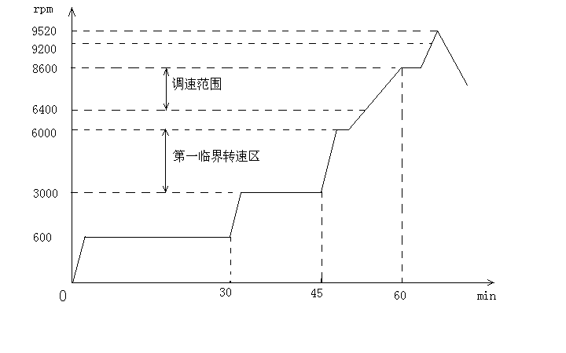

c、运行与检查

① 在汽轮机低速暖机，升速与最大转数试运中，必须对主机以及辅助系统的运行状态严格监视检查，并随时记录变化。

② 试运中如发现主机或辅助系统有异常现象必须及时排除才能继续试验。

③ 用手动信号和风动信号检查调速器的转速控制范围和调速性能。

④ 汽轮机在最大连续转速下试运时间不得低于2h。

d、手动跳闸试验

汽轮机升速暖机，转速升至500rpm时，必须进行手动跳闸试验，跳闸停机合格后才能继续开机和升速试验。

e、超速跳闸

① 必须启动和升速试验合格，才能做超速跳闸试验。

② 按操作程序进行试验，当转速超过额定跳闸转速1%而不跳闸时，必须手动危急保安阀紧急停机，并对超速机构检查调整。

③当转速达到9200rpm时电子超速三选二启动，汽轮机主汽门快速关闭转速回零。主汽门跳闸后手轮应及时复位。

④ 当转速达到9520rpm时，超速保护系统(偏心轮)启动，汽轮机主汽门快速关闭转速回零。主汽门跳闸后手轮应及时复位。

f、停机

① 用调速器控制调节气阀降转速，临界转速要快速超过，直到调节气阀全关，在转子停止运转之前，应切断汽封蒸汽和轴封抽气冷凝系统，停用主抽空器系统，破坏复水器真空。

② 主汽门关闭以后应及时记录机组的惰走时间。

③ 汽轮机停运后，及时打开机组与蒸汽管线的排凝阀，以及大气安全阀。

④ 停机后，继续向轴承供润滑油24小时以上，在机组冷却前应不断盘车，每20～30min盘车1次。

⑤ 当判断机组油系统安全且无热油雾时，再停隔离气，停前置气，最后停密封气。其中如果机壳内带压，则密封气、前置气都不可以关闭直至机内无压。

⑥ 维持油系统正常运行，维持复水泵运行2h以上。

g、单机试运合格标准

① 单机试运中，主、辅系统无泄漏点。

② 冷凝系统的复水器水位控制在给定范围内，乏汽温度不高于120℃。

③ 各运行轴承温升符合要求。

④ 汽缸内不允许碰擦、卡涩、轴振动值≤30μm。

⑤ 主汽门能控制启动转速，主汽门全部开启时，转速在调速器控制转速的下限，在此转速下机组能长期运行。

⑥ 在调速试验时，转速能响应给定值变化，信号风遥控调速时，控制信号的上行下行对应各点的转速差值不超过最大连续运转速度的0.5%。调速器的调速范围不低于规定的控制范围。

⑦ 三次超速跳闸试验时，实际跳闸转速应符合以下要求：n=n0±0.1%×n1

其中n为实践跳闸转速，n0为额定跳闸转速，n1为最大连续运转速度。

⑧ 单机试运记录应由试验小组签字认可之后，方可进行与压缩机的联运。

(7)压缩机试运

a、压缩机试运前的准备

①（1）至（6）各项试验合格。

② 油系统、汽轮机各系统处于正常待运状态(复水系统投用正常；暖管暖机正常等)各参数符合规定值。

③ 汽轮机与压缩机的联轴器已装好。

④ 压缩机入口富气参数达到要求。

⑤ 压缩机启用氮气密封，中间冷却器已供应冷却水，进出口阀门开度适当。压缩机系统各低点排凝完毕，排凝阀关闭。

⑥ 机组全部监测仪表和报警，联锁保安系统均已正常投用。出口放火炬手阀开1/3～1/2。

⑦ 机组盘车正常，启动前盘车后要将盘车档与轴脱开锁定并卸下盘车手柄。

b、压缩机启动

① 压缩机的启动和升速步骤同汽轮机试运方法。过压缩机第一临界转速3700RPM时要快，不停留。

② 在启动和升速时，要加强与生产前后岗的联系，不要造成反再系统操作上的大幅波动。

③ 加强现场检查，有问题及时处理。

c、运行检查及合格标准

① 运行时间不低于24小时，对机组要做全面运行记录。

② 各主辅系统不得有泄漏。

③ 机组各工艺参数符合规定，调速器能控制转速和机入口压力，转速控制在规定范围内。

④ 机组轴振动值低于30μm，各轴承温升不超过设计值，轴承回油温度不高于进油温度28℃，轴位移在正常范围。

⑤ 压缩机轴封回油(污油)量每天不超过23L/端。

⑥ 汽轮机系统工作正常。

⑦ 机组全部监测、记录、控制仪表及保安联锁系统符合要求。

d、停机

① 停机步骤参见正常停机中相关规定。

② 停机过程中应加强与前后岗联系，以防操作出现大的波动。

③ 压缩机停运后，应切出系统充氮气保护。

(8)验收

a、机组试运达到要求后由施工单位填好检修记录和试运记录，经施工单位、生产车间和机动部门等有关人员签字，并对机组质量作出评定。

b、检修记录一式三份，分别在生产车间、检修单位、机动部门存档。

3.4.1.2 正常开机的方法步骤

(1)准备工作

a、油系统试运正常后，正常投用、密封油压力、润滑油压力。控制油压力符合规定，开机前油温应≥21℃，污油系统流程正常。

b、复水器循环水压力正常，阀门开度适量；复水系统通过补水方式正式投用，真空安全阀随之也关闭投用。

c、联系主操作室将机入口压控调速器(PIC701/A.B)和二返调节阀调节控制器(FIC-701/A.B)切至气压机岗，并将调速器手动，风动调节给定值均放在最小。

d、将主抽气器两级各一组之蒸汽喷射器前后阀(与复水器连通)打开，若有辅抽就将辅助抽空器之复水器连通阀打开。

e、将汽轮机轴封系统压盖冷凝器及蒸汽喷射器投用，轴封用汽排凝待用。

f、改好主蒸汽流程，联系锅炉送汽，将蒸汽引至主汽门前，沿线加强排凝暖管，使开机时蒸汽参数符合要求，即压力≥0.9MPa，温度≥250℃。

g、机组主汽门以后各排凝也应打开排除积水。

h、联系氮氧站送氮气，经脱液后，进压缩机建立正常气封，进机压力一般为0.4MPa。

i、检查关闭压缩机出口风动闸阀(Dg300)HCV-702；将气压机出口放火炬手阀(DN50)开1/3～1/2。

j、全开机入口DN600风动闸阀HCV-701向压缩机引富气，并进行底点排凝，各排凝点排尽残液后应马上将阀门关闭。

k、冷309正常投用，冷却水开度适中。

l、检查容312压液线流程，保证通畅。

m、机组全部监测仪表，报警以及联锁保安系统均已正常投用，停机把手挂挡。

n、机组按要求盘车正常，开机前应将把手脱开锁牢，并把手轮收好。

(2)机组启动条件

启动逻辑说明如下：气压机启动条件由气压机透平跳闸、润滑油总管压力、冷却器出口润滑油温度、气压机联锁条件组成。只有当所有启动条件都满足时，也即上位状态指示灯为绿色时，这时按下上位启动条件满足确认按钮，气压机允许启动指示为绿色。

(3)机组的启动

a、将主抽气器第二级喷射器投用开始建立真空(也可用辅抽建立真空)。

b、缓慢开启主汽门，使机组运转起来，在500RPM，暖机约30分钟，与此同时用汽轮机轴封蒸汽，应全面建立汽轮机轴封，进机轴封汽压力调整至0.05MPa。

c、暖机期间应加强现场检查记录，发现问题及时联系相关人员确认处理。

d、升速

① 机组升速应严格按照升速曲线操作，同时应加强与前后岗的联系，尽量减少操作上大的波动。

② 机组升速至2500RPM～3000RPM时，主抽气系统全部启用，即将第一级蒸汽喷射器也投用。若开机时使用的是辅抽系统则应切至主抽气系统，切的方法是先启用主抽(二级)，再停用辅抽。

③ 机组在压缩机第一临界转速3700RPM，汽轮机第一临界转速5200RPM～5700RPM时不要停留，要较快越过，以免共振损害机组。

④ 要随时关注复水器液位适时调整补水量，使复水泵平稳运行，复水器液位正常。

⑤ 主汽门全开后为防止卡死应将手轮退回1/2圈，调速器的起始点转速为6730RPM。

⑥ 在整个升速过程中，二返调节对保持压缩机入口压力稳定很重要，主操应注意盯盘，适时调节二返量，当调速器启用后可投用入口压控调节。

e、向稳定岗送富气

① 机组升速完毕，运行平稳正常后应及时与稳定岗联系准备送汽。

② 送气时先开机出口风动闸阀，再缓慢关闭出口DN150放火炬阀，尽量维持机出口压力稳定。

③ 送气完毕后，视机组运行情况可将机可将机入口压控及二返调节切至主操作室。

3.4.1.3 现场检查维护

机组运行正常以后，岗位操作工对各主辅系统要加强检查调整，及时发现和处理问题。

3.4.1.4 开工不放火炬提前开机的步骤

为减少浪费，减少污染，装置开工采取不放火炬，提前开机的方案。

(1)应具备的条件

a、机组达到正常开机要求。

b、气压机出入口放火炬阀关闭，气压机出口手阀及稳定冷301前富气大阀全开，气压机出口风动闸阀(HCV-702)风动关闭。

c、机入口容201处补瓦斯，使容201内压力达到0.06～0.08MPa。

d、稳定岗位三塔微正压循环(0.03～0.05MPa)。

(2)启动机组

a、参照正常开机时机组的启动方式启动机组并升速。

b、在机组由500rpm升速至3000rpm时，气压机岗操作人员一方面用对讲机与容201处补瓦斯人员联系适时补气，一方面用二返调节和压缩机出口风动闸阀控制好机入口压力及流量。

c、机组低速运行平稳后，随着反应岗的喷油，处理量逐渐提大，操作人员应跟踪调节，视压缩机入口压力调节反飞动量及向稳定岗位缓慢送汽。

d、当处理量达到50～60T/hr，可将机组升至6500rpm以上，将主汽门逐渐全开，启用入口压控调节器(调速器)，用二返和机出口风动闸阀控制好机入口压力以及流量。

e、随着处理量的继续提高，可逐步关小二返调节阀，开大压缩机出口风动闸阀直至全开。

f、机组运行平稳后，将二返调节及入口压控切至主操作室，至此开机完毕。

3.4.2机组的停机操作

3.4.2.1 正常停机

（1）首先与反应、稳定岗位联系，说明情况，并通知调度、锅炉。

（2）将压缩机切出系统，先打开Dg150出口放火炬手阀，然后关闭压缩机出口风动闸阀(DN300)。

（3）将机入口压控调节和二返调节切至气压机岗，操作人员用调速器和主汽门开始降转速，加强与反应岗的联系，保证反应岗能做出跟踪调节，使压缩机入口压力尽量维持稳定。

（4）在降转速的过程中，汽轮机和压缩机的第一临界转速处都不要停留，要较快超过。

（5）在机组停止运转以前，应及时停用主抽气器，停用汽轮机轴封系统，破坏真空。

（6）当主汽门全关以后，应及时记下机组惰走时间，机组完全停运后应及时打开汽轮机缸体及管线的排凝阀排凝，同时关闭主蒸汽稳压调节阀上、下游手阀，将蒸汽与机组完全隔离。

（7）机组停运以后，及时盘车，在机组未冷至常温前每15min盘一次车。

（8）维持复水泵运行2h以上。

（9）维持油系统继续正常运行24h以上。停润滑油系统。

（10）当判断机组油系统安全且无热油雾时，再停隔离气，停前置气，最后停密封气。其中如果机壳内带压，则密封气、前置气都不可以关闭直至机内无压。

（12）同时对管线和D312以及中冷器(L309)加强排凝。

（13）视情况可停各冷凝器冷却水。

3.4.2.2 紧急停机

（1）紧急停机故障

（2）机组转速升高到跳闸转速，超速跳闸装置不动作。

（3）机组突然强烈振动，振值超过允许值。

（4）机组轴承温度急骤变化，超过允许值或轴承冒烟。

（5）机组发生水击,包括蒸汽带水，冷凝器满水入缸，压缩机进油，中间油气分离器高报不退等。

（6）机组内发生明显金属声，发生断轴，断联轴器事故。

（7）压缩机严重喘振，又无法消除。

（8）工艺系统严重事故。

（9）机组油系统严重故障又无法处理，不能维持机组的润滑及密封用油。

（10）汽轮机入口温度超过270℃，一时又不能恢复，排汽超过120℃，真空度降到极限。

（11）机组的水、电、汽、风供应中断。

3.4.2.3 紧急停机的方式

（1）现场紧急手动停机：在现场将紧急停机把手拍下，致使主汽门关闭，切断蒸汽。

（2）在室内按停机按钮，电磁阀动作，主汽门油路失压，主汽门关闭切断蒸汽停机。

（3）主汽门关闭以后，应将压缩机切出系统，并参照机组正常停机步骤做相应处理。

（4）与紧急停机相关的联锁自保

仪表PC机程序设定，在机组紧急停机或事故自保停机以后，为保证系统压力稳定，机入口放火炬DN500风动蝶阀(HIC703A)迅速自动打开50%卸压。在机组紧急停机后岗位操作人员应迅速检查该阀门是否打开，否则改现场手动将阀门摇开。同时通知相关岗位。

（5）当运行中的机组发生危及人身、设备安全的事故时，操作人员有权先停机后报告。

3.4.2.4不放火炬停机方法步骤(停工停机)

（1）装置正常停工过程中，在装置准备降量前，气压机岗应先联系调度和锅炉说明情况，并且和反应岗、稳定岗商议协调好。

（2）反应岗视系统情况均匀降处理量，用二返调节机入口压力，控制机入口流量不大幅波动，控制好沉降器压力。稳定岗位随处理量的降低自然降低系统压力，不弊压，不影响气压机送气。

（3）当处理量降至30T/h时，气压机岗应适时将机转速降至3000rpm左右，然后通知反应岗继续降量直至处理量为零。

至此可按正常停机步骤做。

3.4.3 机组的维护

3.4.3.1维护的内容

（1）运行中严格监视压缩机和汽轮机技术参数在工艺允许范围内，绝对防止压缩机和汽轮机带液运行。

（2）确保压缩机轴封气质量和参数符合要求。

（3）监测压缩机入口流量和压力，防止在喘振区工作，若出现喘振应紧急将机出口放火炬(DN150)手阀打开，待机组稳定后再视情况关闭阀门。

（4）压缩机停运后，要注意出入口阀及二返阀关闭严密，不允许吹扫蒸汽进入机组，必要时应加盲板隔离，如机组停运时间较长，要排尽壳内凝液后，充氮保护，防止内部锈蚀。

（5）运行中，监视汽轮机主蒸汽品质符合SY-21015-73规范要求，保证主蒸汽压为1MPa±0.1MPa，温度为250℃±10℃。

（6）监视汽轮机排汽压力和温度变化，检查冷却水出口温度与冷凝温度的温度变化，检查冷却水进出口温度差值，并根据汽轮机负荷与冷凝器真空度调整冷却水量。

（7）运行中要调整和保证汽轮机轴封蒸汽压力0.02～0.05MPa，要检查轴封系统蒸汽喷射器及冷却水的投用是否符合要求，要检查大气安全阀水封情况。

（8）监测汽轮机冷凝器热井的水位是否正常，检查复水泵运行情况，泵出口调节阀工作是否正常，确保备用泵的自启动和备用状态，如果复水器液位上涨不能控制，要采取紧急措施或拍档停机，严防转子水击事故。

（9）要保持油箱液位符合要求，每月采油样分析一次，各项指标要符合要求。

（10）严格监督油系统各运行参数符合要求，滤油器差压达到允许值上限，要及时切换滤油器。切换时须赶尽备用滤油器内空气，充满油。

（11）监视污油回油和污油处理器的运行，再生污油的质量只有符合要求时才能转至主油箱。

（12）在机组运行中，各监测、控制仪表和保安系统必须灵敏可靠，联锁保护一定要在自投状态

（13）定期活动主汽门以防卡阻。

（14）操作人员应遵守规程，定时对机组巡检记录。

3.4.3.2 气压机入口Dg500放火炬蝶阀操作方法

（1）气压机入口放火炬蝶阀选用的是美国基士顿蝶阀。该阀为风关阀，在平时使用时，关闭严密，操作简便。

（2）遥控风动该阀在装置正常生产时(气压机运行)，可分别在主操作室DCS(HIC703A)或切至二机房室内表盘(HIC703B)遥控风动操作。当气压机因故停运后，该阀只能在主操作室用硬手操(HIC703C)给信号操作。

（3）现场手动当该阀自动风动系统出故障时，也可将其改由现场手动操作，方法如下：

a、面对蝶阀手动手轮，将阀体右侧的手动-风动切换锁扣提起，同时将切换手柄扳至手动位置，放下锁扣。

b、打开动力气缸上、下缸的连通阀(阀体左上侧)。

c、转动手轮，即可开关阀门，顺时针为关，逆时针为开。

3.4.4 故障分析与处理

3.4.4.1润滑油压过低

原因分析

(1) 油过滤器堵塞

(2) 油箱油位低

(3) 油污染变质

(4) 油温过高

(5) 压力指示失灵

(6) 油泵安全阀误动

(7) 管道泄漏

(8) 调节阀整定不当

(9) 油泵磨损

处理方法

(1) 清洗或更换过滤器芯子

(2) 加油至正常油位

(3) 更换润滑油

(4) 调整油温

(5) 校准或更换压力指示仪表

(6) 整定安全阀定压值

(7) 检查处理油系统泄漏

(8) 重新整定压力

(9) 切换检修

3.4.4.2 轴承回油温度过高

原因分析：

(1) 没有充分的润滑油流到轴承或润滑不当。

(2) 润滑油变质或杂质和胶质物质沉积在轴承上。

(3) 润滑油冷却器没有足够的冷却水。

处理方法：

(1)按润滑油压力过低的处理方法处理。

 如果油压正常，检查有关轴承的润滑油流量受限制情况。

(2)更换润滑油。

 检查和清洗润滑油过滤网或经常清洗过滤器。

 检查和清洗轴承。

 检查润滑油供应系统是否使用正确的轴承润滑油。

(3)增加冷却水供应量。

 检查冷却水入口温度是否高于设计温度。

检查冷却水压力是否正常。

3.4.4.3 振动过大

原因分析：

(1) 管系统变形。

(2) 轴不同心。

(3) 联轴节磨损或损坏。

(4) 不规则的冷热引起转子的弯曲，转子动平衡破坏。

(5) 透平转速不稳。

(6) 机组抽空、飞动。

(7) 轴承损坏。

(8) 机组带液。

处理方法：

(1) 检查管子的排列和适当地安装支架、弹

簧或膨胀节。

(2) 检查轴在工作温度下的校直性，正确调

整轴的同心。

(3) 更换联轴节。

(4) 降低转子速度(500～1000rpm)直到振动停止。然后逐渐增加到工作转速。如果高速时发生动则降低转速，到振动停止发生的某一个转速，在这个转速下停留一会儿，然后再增加速度，如果振动又发生，就停车。找出振动原因并正确处理。

(5) 检查调速系统。

(6) 消除抽空及飞动。

(7) 停机更换轴承。

(8) 联系反应分馏系统调整操作。

3.4.4.5 轴端密封的泄漏过大。

原因分析：

(1) 密封磨损或失效。

  (2) 密封套里有背压。

  (3) 密封排汽系统不合适的真空度。

(4) 密封油与密封气差压不适当。

(5) 机组转子振动过大。

处理方法：

(1) 停机更换密封

   a、检查填料密封套是否有毛刺，水平或垂直连接面上是否有杂质，破坏了正确配合，如有必要，需清洗。

   b、检查密封中是否有杂质。

   c、检查密封弹簧(当使用时)能否保持各个密封块在适当位置，更换损坏或弹力小的弹簧。

   d、检查碳环槽是否清洁，必要时清洗。

   e、碳环应该轴向自由移动，碳环的外侧面必须对着密封槽的清洁实表面。

(2) 检查限制泄漏的管线。

(3) 在密封排汽系统里保持推荐的真空度。

(4) 整理好密封油与密封气的差压。

(5) 找出振动产生的原因并消除。

3.4.4.6 蒸汽量消耗过大

原因分析：

(1)喷咀或叶轮磨损过大或损坏。

(2)轴级间密封磨损或损坏。

(3)机组带液或超负荷，蒸汽参数破坏。

处理方法：

(1) 检查转子和喷咀，修复或更换损坏零件。

(2) 更换轴密封。

(3) 调节各操作参数。

3.4.4.7 水压下降

原因分析：

(1)管路堵塞或停水。

处理方法：

(1)严密注视下降情况，及时联系反应作好富气放火炬及停机的准备。

3.4.4.8 电动仪表指示灯熄灭、机组自停。

原因分析：

(1)停电

处理方法

(2)按紧急停机各项处理。

3.4.4.9 透平转速急剧下降。

原因分析：

(1) 蒸汽参数不当或停汽。

(2) 压缩机带液。

(3) 蒸汽压控阀突然关闭。

处理方法：

(1) 联系调整蒸汽参数或者停机。

(2) 联系反应调整或者停机。

(3) 迅速手动打开蒸汽压控阀，联系仪表查找原因，必要时开启调节阀副线阀。

3.4.4.10 停净化风。

  处理方法：紧急停机

3.4.5 K301（气压机）操作规程

3.4.5.1 机组开机

●确认中间冷却器L309检修完毕，清扫干净，验收合格。 技（ ）

●确认汽轮机、压缩机检修完毕，验收合格。 技（ ）

●确认汽轮机与压缩机联轴器连接好。 技（ ）

●确认盘车装置检修完毕，验收合格。 技（ ）

●确认汽轮机调速系统检修完毕，验收合格。 技（ ）

●确认设备管线保温完好。 技（ ）

●机房内卫生清洁，照明及消防器材齐全。 技（ ）

●确认油箱清扫合格。 技（ ）

●确认油箱加入TSA-46汽轮机油，液位正常，底部无水。 技（ ）

●确认油箱加热器正常。 技（ ）

●确认润滑油化验分析合格。 技（ ）

●确认润滑油蓄能器充氮气压力正常。 技（ ）

●确认油路畅通，各视窗清晰。 外（ ）

●确认油运合格，油系统无漏油。 内（ ）

●确认各安全阀校验合格，安装正确。 技（ ）

●泵入口过滤器、双联过滤器清洗安装好。 内（ ）

●冷油器清洗安装好。 内（ ）

●确认压缩机入口管路系统清扫干净，验收合格。 外（ ）

●确认压缩机出口单向阀灵活好用。 外（ ）

●确认压缩机出入口风动闸阀灵活好用。 外（ ）

●确认机组系统各手阀开关灵活好用。 外（ ）

●确认压缩机反飞动阀调校完毕，灵活好用。 外（ ）

●确认氮气系统吹扫合格。 技（ ）

●减压阀及调节阀灵活好用。 外（ ）

●仪表控制盘架各仪表阀门等完好。 外（ ）

●确认L309冷却水及复水器补水流程准备好。 外（ ）

●确认润滑油站冷油器冷却水引至阀前。 外（ ）

●确认1.0MPa蒸汽引至压控阀阀前。 外（ ）

●确认各仪表用风正常投用。 外（ ）

●确认现场一次压力表、温度计按规格号安装好，调校合格。 外（ ）

●确认各控制阀调校合格。 技（ ）

●确认各控制、自保逻辑仪表调试正确，核对无误。 内（ ）

●确认仪表系统全部投用。 技（ ）

●润滑油泵电机送电。 外（ ）

●确认机组周围卫生清扫干净，现场无杂物。 外（ ）

●确认现场消防设施完备。 外（ ）

●确认阀门扳手、对讲机等开机工具齐全。 外（ ）

投用干气密封系统

●确认仪表控制盘架前壁阀及各路气源投用手阀关闭。 外（ ）

●打开中压氮气边界阀，挂禁动牌。 外（ ）

●调节氮气减压阀PRV1301，阀后压力调节至0.8-1.0MPa 。 外（ ）

●引氮气至楼上仪表控制盘前壁阀处，缓慢打开此壁阀。 外（ ）

●按照投用顺序原则，逐个投用干气密封。 外（ ）

|  |
| --- |
| 开机：先运行干气密封系统，再运行润滑油系统。其中密封控制系统先投用密封气，再投用前置气，隔离气投用顺序无限制。  跑油阶段：如果机壳内不带压，密封气，前置气都可以关闭，只需通入隔离气即可。  停机：先停机组润滑油系统，当判断机组油系统安全且无热油雾时，再停隔离气，停前置气，最后停密封气。其中如果机壳内带压，则密封气、前置气都不可以关闭直至机内无压。 |

正常开机的方法步骤

●油系统试运正常后，正常投用、密封油压力、润滑油压力。控制油压力符合规定，开机前油温应≥21℃，污油系统流程正常。 外（ ）

●复水器循环水压力正常，阀门开度适量；复水系统通过补水方式正式投用。 外（ ）

●真空安全阀随之也关闭投用。 外（ ）

●联系主操作室将机入口压控调速器(PIC701/A.B)和二返调节阀调节控制器(FIC-701/A.B)切至气压机岗，并将调速器手动，给定值值最小位置。 外（ ）

●将主抽气器两级各一组之蒸汽喷射器前后阀(与复水器连通)打开，若有辅抽就将辅助抽空器之复水器连通阀打开。 外（ ）

●将汽轮机轴封系统压盖冷凝器及蒸汽喷射器投用，轴封用汽排凝待用 外（ ）

●改好主蒸汽流程，联系锅炉送汽，将蒸汽引至主汽门前，沿线加强排凝暖管，使开机时蒸汽参数符合要求，即压力≥0.9MPa，温度≥250℃。 外（ ）

●机组主汽门以后各排凝打开排除积水。 外（ ）

●关闭压缩机出口风动闸阀HCV-702；将气压机出口放火炬手阀开1/3～1/2圈。 外（ ）

●全开机入口DN600风动闸阀HCV-701向压缩机引富气，并进行底点排凝，各排凝点排尽残液后立即关闭。

外（ ）

● L309正常投用。 外（ ）

● 检查D312压液线流程，确保通畅。 外（ ）

●机组全部监测仪表，报警以及联锁保安系统均已正常投用，停机把手挂挡。 外（ ）

●机组按要求盘车正常，开机前应将把手脱开锁紧，并把手轮收好。 外（ ）

机组启动条件

●确认气压机启动条件气压机透平跳闸、润滑油总管压力、冷却器出口润滑油温度、气压机联锁条件满足，上位状态指示灯为绿，按上位启动条件满足确认按钮，气压机允许启动指示为绿。 内（ ）

机组的正常启动

●将主抽气器第二级喷射器投用开始建立真空(也可用辅抽建立真空)。 外（ ）

●缓慢开启主汽门，使机组运转起来，在600rpm，暖机约30min。 外（ ）

●启用汽轮机轴封蒸汽，全面建立汽轮机轴封，进机轴封汽压力调整至0.05MPa。 外（ ）

●暖机期间应加强现场检查记录，发现问题及时联系相关人员确认处理。 外（ ）

●机组升速应严格按照升速曲线，加强与前后岗的联系，避免操作上大的波动。 外（ ）

●机组升速至2500～3000rpm时，主抽气系统全部启用，即将第一级蒸汽喷射器也投用。若开机时使用的是辅抽系统则应切至主抽气系统，切的方法是先启用主抽(二级)，再停用辅抽。 外（ ）

●机组在压缩机第一临界转速3700rpm，汽轮机第一临界转速5100～5700rpm时不要停留，要较快越过，以免共振损害机组。 外（ ）

●复水器液位适时调整补水量，使复水泵平稳运行，复水器液位正常。 外（ ）

●在整个升速过程中，二返调节对保持压缩机入口压力稳定很重要，主操应注意盯盘，适时调节二返量，当调速器启用后可投用入口压控调节 外（ ）

向稳定岗送富气

●机组升速完毕，运行平稳正常后应及时与稳定岗联系准备送汽。 外（ ）

●送气时先开机出口风动闸阀，再缓慢关闭出口DN150放火炬阀，尽量维持机出口压力稳定。

外（ ）

●送气完毕后，视机组运行情况可将机可将机入口压控及二返调节切至主操作室。 外（ ）

开工不放火炬提前开机的步骤，为减少浪费，减少污染，装置开工采取不放火炬，提前开机的方案。

应具备的条件

●机组达到正常开机要求。 内（ ）

●气压机出入口放火炬阀关闭，气压机出口手阀及稳定冷301前富气大阀全开，气压机出口风动闸阀(HCV-702)风动关闭。 外（ ）

●机入口D201处补瓦斯，使容201内压力达到0.06～0.08MPa。 外（ ）

●稳定岗位三塔微正压循环(0.03～0.05MPa)。 外（ ）

启动机组

●将主抽气器第二级喷射器投用开始建立真空(也可用辅抽建立真空) 外（ ）

●缓慢开启主汽门，使机组运转起来，在600rpm，暖机约30min，与此同时用汽轮机轴封蒸汽，应全面建立汽轮机轴封，进机轴封汽压力调整至0.05MPa

●暖机期间应加强现场检查记录，发现问题及时联系相关人员确认处理。 外（ ）

●机组升速应严格按照升速曲线操作，同时应加强与前后岗的联系，尽量减少操作上大的波动。

内（ ）

●机组升速至2500～3000rpm时，主抽气系统全部启用，即将第一级蒸汽喷射器也投用。若开机时使用的是辅抽系统则应切至主抽气系统，切的方法是先启用主抽(二级)，再停用辅抽。 外（ ）

●在机组由600rpm升速至3000rpm时，气压机岗用对讲机与容201处补瓦斯人员联系适时补气，二返调节和压缩机出口风动闸阀控制好机入口压力及流量。 内（ ）

●机组低速运行平稳后，随着反应岗的喷油，处理量逐渐提大，操作人员跟踪调节，视压缩机入口压力调节反飞动量及向稳定岗位缓慢送汽。 外（ ）

●当处理量达到50～60T/h，可将机组升至6500rpm以上启用入口压控调节器(调速器)，用二返和机出口风动闸阀控制好机入口压力以及流量。 外（ ）

●随着处理量的继续提高，可逐步关小二返调节阀，开大压缩机出口风动闸阀直至全开。 内（ ）

●机组运行平稳后，将二返调节及入口压控切至主操作室，至此开机完毕。 内（ ）

3.4.5.2 正常停机

●首先与反应、稳定岗位联系，说明情况，并通知调度、锅炉。 内（ ）

●将压缩机切出系统，先打开出口放火炬手阀，然后关闭压缩机出口风动闸阀。 外（ ）

●将机入口压控调节和二返调节切至气压机岗，操作人员用调速器和主汽门开始降转速，与此同时，加强与反应岗的联系，保证反应岗能做出跟踪调节，使压缩机入口压力尽量维持稳定。 内（ ）

●在降转速的过程中，汽轮机和压缩机的第一临界转速处都不要停留，要较快越过。 内（ ）

●在机组停止运转以前，及时停用主抽气器，停用汽轮机轴封系统，破坏真空。 外（ ）

●当主汽门全关以后，及时记下机组惰走时间。 外（ ）

●机组完全停运后应及时打开汽轮机缸体及管线的排凝阀排凝。 外（ ）

●同时关闭主蒸汽稳压调节阀上、下游手阀，将蒸汽与机组完全隔离。 外（ ）

●机组停运以后，及时盘车，在机组未冷至常温前每15分钟盘一次车。 外（ ）

●维持油系统继续正常运行24h以上。 外（ ）

●停润滑油系统，判断机组油系统安全且无热油雾时，再停隔离气，停前置气，最后停密封气。其中如果机壳内带压，则密封气、前置气都不可以关闭直至机内无压。 外（ ）

●维持复水泵运行2h以上。 外（ ）

●机组停运后，关闭压缩机入口风动闸阀，待机组内压力卸出后，关闭出口放火炬手阀，将压缩机切出系统，并充N2保护。 外（ ）

●同时对管线和D312以及中冷器(L309)加强排凝。 外（ ）

●视情况可停各冷凝器冷却水。 外（ ）

3.4.5.3 紧急停机故障

（1）机组转速升高到跳闸转速，超速跳闸装置不动作。

（2）机组突然强烈振动，振值超过允许值。

（3）机组轴承温度急骤变化，超过允许值或轴承冒烟。

（4）机组发生水击。包括蒸汽带水，冷凝器满水入缸，压缩机进油，中间油气分离器高报不退等。

（5） 机组内发生明显金属声，发生断轴，断联轴器事故。

（6）压缩机严重喘振，又无法消除。

（7）工艺系统严重事故。

（8）机组油系统严重故障又无法处理，不能维持机组的润滑及密封用油。

（9）汽轮机入口温度超过270℃，一时又不能恢复，排汽超过120℃，真空度降到极限。

（10）机组的水、电、汽、风供应中断。

3.4.5.4 紧急停机的方式

（1）现场紧急手动停机：在现场将紧急停机把手拍下，致使主汽门关闭，切断蒸汽。

（2） 在室内按停机按钮，电磁阀动作，主汽门油路失压，主汽门关闭切断蒸汽停机。

（3）主汽门关闭以后，应将压缩机切出系统，并参照机组正常停机步骤做相应处理。

3.4.5.5 与紧急停机相关的联锁自保

仪表PC机程序设定，在机组紧急停机或事故自保停机以后，为保证系统压力稳定，机入口放火炬DN500风动蝶阀(HIC703A)迅速自动打开50%卸压。在机组紧急停机后岗位操作人员应迅速检查该阀门是否打开，否则改现场手动将阀门摇开。同时通知相关岗位。

3.4.5.6 当运行中的机组发生危及人身、设备安全的事故时，操作人员有权先停机后报告。

3.4.5.7 不放火炬停机方法步骤(停工停机)

（1）装置正常停工过程中，在装置准备降量前，气压机岗应先联系调度和锅炉说明情况，并且和反应岗、稳定岗商议协调好。

（2） 反应岗视系统情况均匀降处理量，用二返调节机入口压力，控制机入口流量不大幅波动，控制好沉降器压力。稳定岗位随处理量的降低自然降低系统压力，不弊压，不影响气压机送气。

（3）当处理量降至30T/h时，气压机岗应适时将机转速降至3000RPM左右，然后通知反应岗继续降量直至处理量为零。

（4）至此可按正常停机步骤做。

3.4.6 两机油泵切换操作

3.4.6.1 油泵运行逻辑关系：

总原则是电器信号为直接控制信号，仪表信号则是发出信号后再通过继电器转换为电气信号来控制。当油泵电器盘上手自动切换纽打到手动位置时，该油泵不受任何别的信号控制，只受电器盘上启动按纽和现场操作柱上启动按纽控制。当油泵电器盘上手自动切换纽打到自动位置时，1#机、2#机辅油泵受十一万电信号控制同时受仪表信号控制。

1#机、2#机：这两个机组因主机由电机带动，当油泵在PLC系统及电器盘上均投自动位置时，其油泵受两路信号并联控制，一路是电气信号，另一路为仪表信号。正常运行时，电器信号显示正常，此时只有当油压小降（0.08MPa）时才会由仪表发出信号让备用油泵自启动。当电机停机信号发出，因电机和1#主油泵均处于同一段电源，此时无论主油泵是否实际运行，十一万会认为主油泵同电机一起停机而给信号让辅油泵自启动，所以如果当1#机、2#机处于备用，主油泵跑油时，需将辅油泵电器盘上切换开关旋至手动使其不受电器信号控制，PLC上可投自动位置，此时只有当油压小降（0.08MPa）时才会由仪表发出信号让辅油泵自启动。

3#机、气压机由汽轮机驱动，所以当油泵在PLC系统及电器盘上均投自动位置时，仅受仪表信号控制。

仪表PLC

停止

自动

运行

自动

电气

切换开关

手动

泵的状态

电器按钮

信号至泵

逻辑关系：电气盘切换开关，手动时接受按钮信号；自动时接受仪表信号。

3.4.6.2 风机油泵切换操作：

1、电器盘上油泵切换和启动、停止按钮仅作为做试验时使用，平时不需要在电器盘上操作。

2、油泵切换顺序为：电器盘上主辅油泵均投自动位，PLC上也均投自动位，在PLC上启动备用泵，现场检查该泵出口压力是否正常，如正常，则将运行泵在PLC上投停止，让运行泵停运，如润滑油油压正常，再将停运泵投自动位备用。如果该泵需要修理，则在停运后，PLC上投停止不变，直接通知电工停电，进行维修处理。维修完毕后，通知电工送电，然后在PLC上将其切换按钮投自动位备用。

气压机油泵切换：运行泵（A）备用泵（B）

（1）开启B的回油箱阀b，开启泵B。

（2）缓慢的关闭b，由两台油泵同时供油，油系统压力由稳压调节阀控制返油箱油量来维持系统稳定。

（3）油压稳定后，缓慢开启A的回油箱阀a，防止油压波动，全开a，停运A泵。

（4）将a全关，泵A做备用。

3.4.7 TRICON系统操作说明

3.4.7.1 系统总貌

本系统主要实现1#备用风机、2#主风机、3#主风机、气压机的控制。

本系统选用美国TRICONEX 公司TRICON控制器V10.2版硬件，组态软件为Tristation 1131 v4.1.437。监控和人机界面软件选用Wonderware Intouch v.9.50版。控制程序和HMI画面由北京康吉森自动化设备技术有限公司编制。

3.4.7.2 操作台及控制面板功能描述

各部分：急停按钮，复位按钮，确认按钮，手自动切换开关及指示灯等的功能描述。

（1）急停按钮：联锁置0，正常置1（常闭触点）；

（2）复位按钮：正常时置0（常开触点） ，置1复位起作用；

（3）确认、及其它按钮：正常时置0（常开触点），按下时置1；

（4）其它报警灯，报警时，必须人为确认报警灯才停止闪烁，并消音；

（5）催化装置压缩机组1#辅助操作台（中控室）；

（6）催化装置压缩机组2#辅助操作台（操作室）。

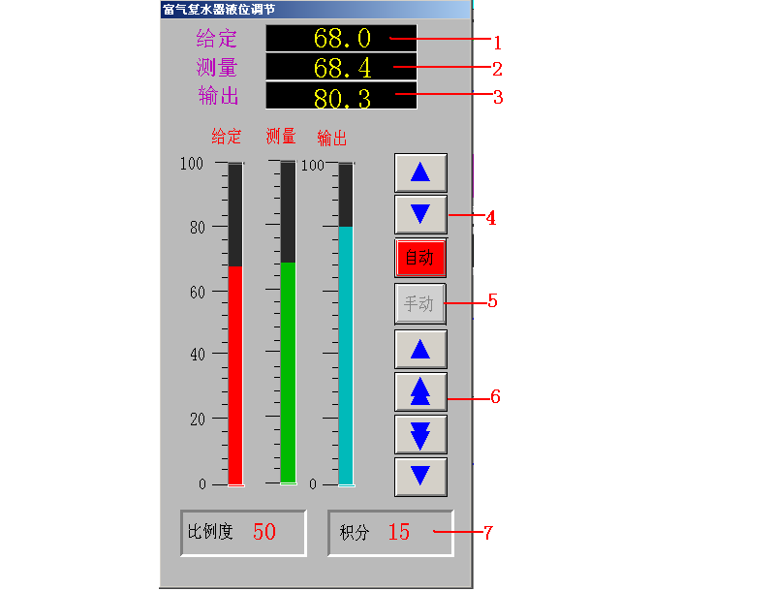

操作说明：

给定值，点击此处可直接输入值的大小，按回车键确定；只有在自动状态时才有效；

测量值；

输出值，点击此处可直接输入值的大小，按回车键确定；只有在手动状态时才有效；

调节给定值大小按钮；

手动、自动切换按钮；

调节输出值大小按钮；

比例度大小显示，点击此处可直接输入比例度的大小，按回车键确定；积分值大小显示，点击此处可直接输入积分值的大小，按回车键确定。

3.4.7.3 操作画面说明

一、概述：

在本项目中，画面我们采用Wonderware（InTouch9.5）完成，包括工艺流程画面，报警画面，逻辑图画面，调速画面，趋势图画面等。通过逻辑图画面，我们可以将整个装置及机组的联锁情况了解清楚；在调速画面上我们可对机组进行手、自动切换及升、降速的控制；历史趋势可用来保存30天的历史数据，以供分析使用。Wonderware

（InTouch9.5）操作系统画面中，部分有登录权限限制，

|  |  |  |  |  |
| --- | --- | --- | --- | --- |
| 必须进入登录画面，进行登录，根据权限，输入相应的权限设置，用户名和密码，见下表。密码，见下表。 | 计算机登录 | 操作员登录0 | 仪表工登录7100 | 专家登录9999 |
| 用户名 | ENGINEER | 无 | ENGINEER | MANAGER |
| 密 码 | ***** | 无 | ***** | ***** |

登录窗口对话框，根据级别输入用户名和密码并回车，即有相应数字显示级别。

注意：

当InTouch第一次启动时，由于上位画面报警，采用的是事件记录方式，状态为1的变量会在事件报警记录中出现，而这并不是报警。

重要选择开关、切除开关、按钮等均有权限限制，必须登陆到权限允许的范围，才可以做相应的操作，登录操作结束，必须退出登录操作，确保操作安全性。

画面上用绿色的一个圆点来表示画面通讯状态。绿色闪烁时为通讯正常，红色常亮时为通讯故障。并且弹出通信故障窗口。

系统管理：

在工程师站上，可以在用户登陆画面上，进入不同的授权，退出系统必须管理员级登录。并输入退出系统密码方可退出。

操作站在开机后，不要动键盘，程序会自动启动到操作画面。等几秒钟后通讯正常，即可进入正常操作。

二、公共显示

为方便操作员操作，特制作公共显示画面，此窗口在每幅画面的上方均显示出来，下面就画面上的各项功能作具体介绍：

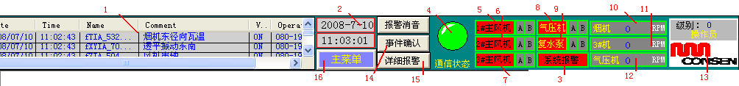

1、报警显示

此项为报警历史画面的缩小窗口，操作员可以初略观看最新的报警情况，如果需要查看更多的报警情况，可点击此画面的第15项详细报警；

2、时间显示

此项显示当前的日期、时间；

3、系统报警状态指示，当系统硬件有报警时，以红色显示，反之为无色。点击它可以进入系统维护画面，如下图所示：

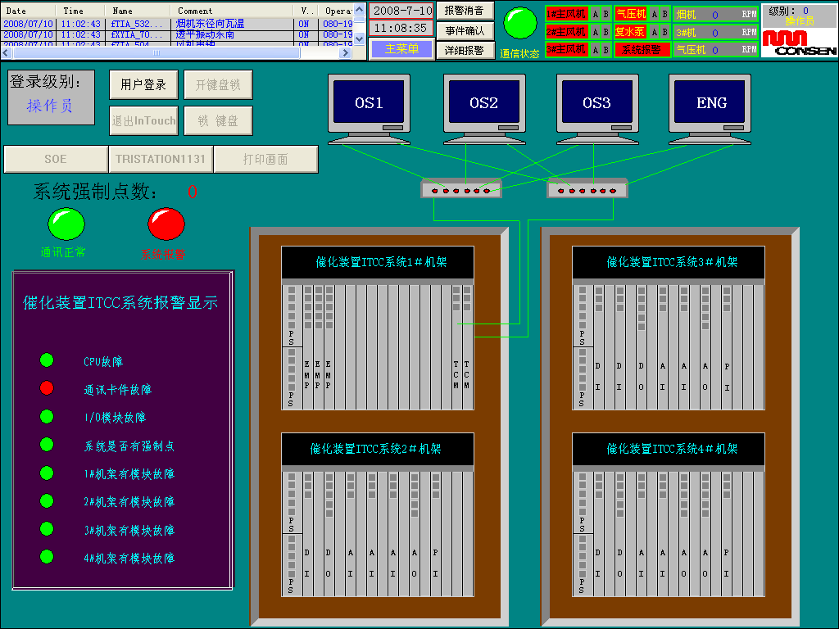

用来显示当前卡件工作状态，系统强制点数指示程序中是否有强制点，系统报警指示硬件是否有故障，SOE、TRISTATION113、打印画面只有登录到仪表工程师级别以上才能有效直接进入SOE、TRISTATION113、打印画面进行操作。

4、通信状态

此项表示为系统的通信状态，如果通信正常，此项的绿灯将闪动，如果停止闪动并且红色显示则表示通讯故障。并且弹出通信故障窗口以进一步提示操作人员。

5、1#主风机综合报警窗口，并且点击它直接进入1#主风机报警画面。当有报警时红色闪烁，当报警确认后，不再闪烁。当1#主风机运行时文本为绿色状态，反之为黑色。如上图所示。

6、2#主风机综合报警窗口，并且点击它直接进入2#主风机报警画面。当有报警时红色闪烁，当报警确认后，不再闪烁。当2#主风机运行时文本为绿色状态，反之为黑色。如上图所示。

7、3#主风机综合报警窗口，并且点击它直接进入3#主风机报警画面。当有报警时红色闪烁，当报警确认后，不再闪烁。当3#主风机运行时文本为绿色状态，反之为黑色。如上图所示。

8、气压机工艺流程综合报警窗口，当有报警时红色闪烁，当报警确认后，不再闪烁。并且点击它直接进入气压机报警画面。如上图所示：

9、为复水泵运行指示窗口，当运行时为绿色，反之为无色，点击它可以直接进入气压机报警画面。

10、为烟机转速指示窗口。

11、为3#主风机转速指示窗口。

12、为气压机转速指示窗口。

13、为用户登录状态指示，点击CONSEN标志，将弹出登录窗口，此系统是操作工不需要登陆的，只要进入运行画面就进行操作员级别的所有操作。如果班长需要登陆，点击用户管理将弹出如下窗口：

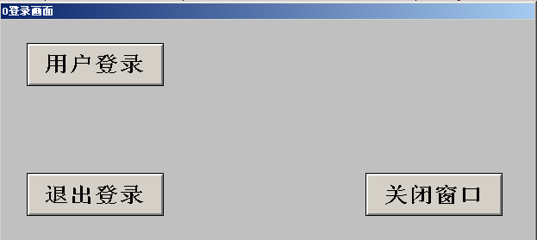

点击“用户登录”将弹出窗口：

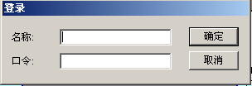

输入用户名称和口令按确定后，如果输入正确，就可以重新登录到其他级别权限的操作画面，以便更好的管理；

如果当前用户是专家级别，点击用户管理，将弹出窗口：

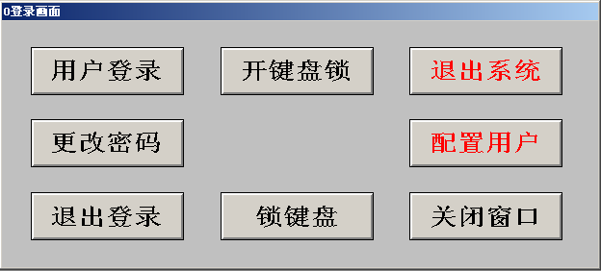

此时用户点击退出登录，系统将回到操作员级别，点击配置用户，将弹出画面：用户可以根据需要添加或删除用户名，也可以改变用户的权限级别，从而可以更好的管理用户。画面上部分开关按钮等有一定的权限，必须是较高权限才能控制操作，访问者的最高权限是专家级，即9999级。

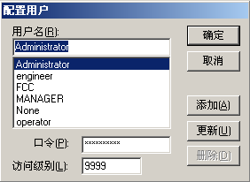

14、事件报警确认，当1处有事件报警时，如果确认次报警，则可以点击次按钮清楚当前所有报警。

15、详细报警

此项点击后将链接到历史报警的详细画面，此画面将列出历史报警的清单，操作员可以查看系统各点的状态，此报警共有10000个记录，超过10000条记录后第推。如下图所示：

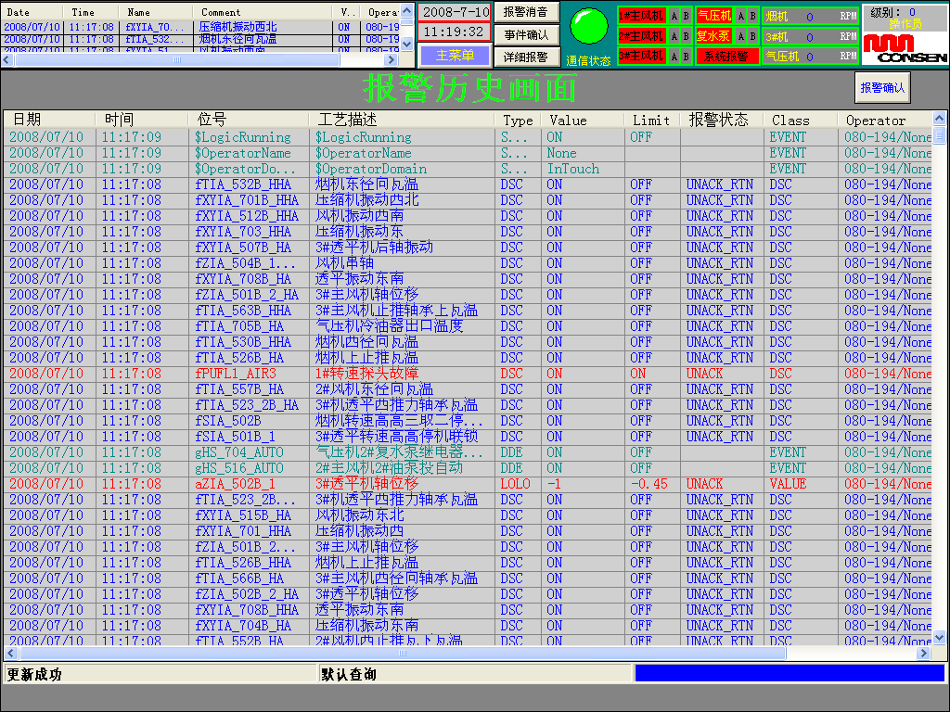

显示主菜单

此项点击将显示出系统主菜单画面，主菜单画面链接的是系统主要的画面，如下图所示：

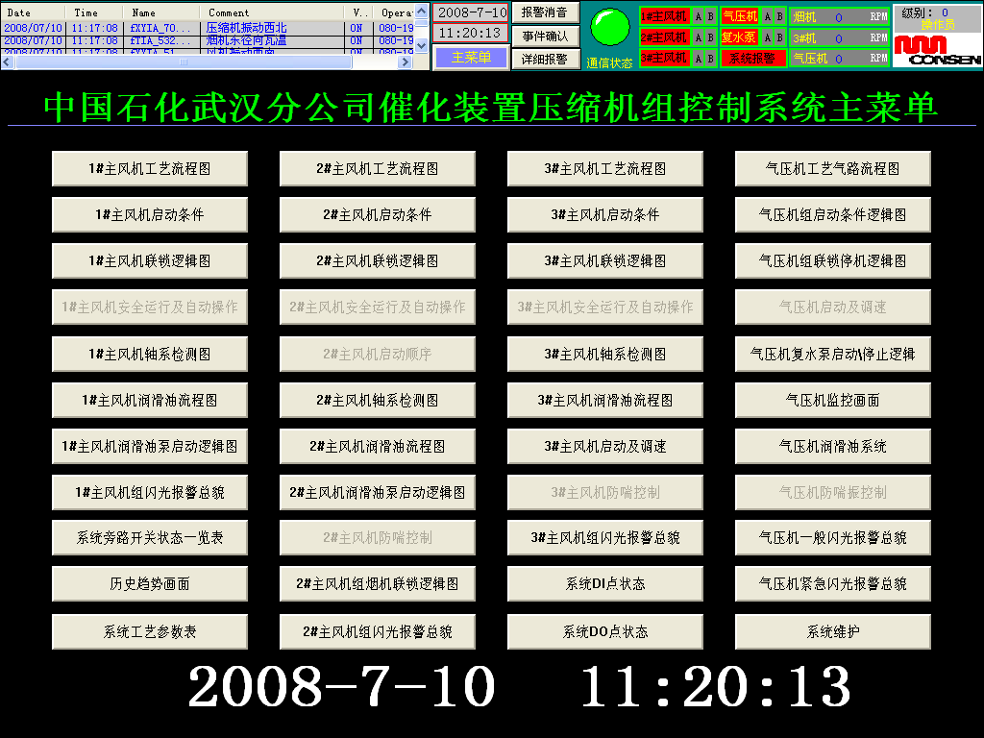

三、催化装置主要操作参数点

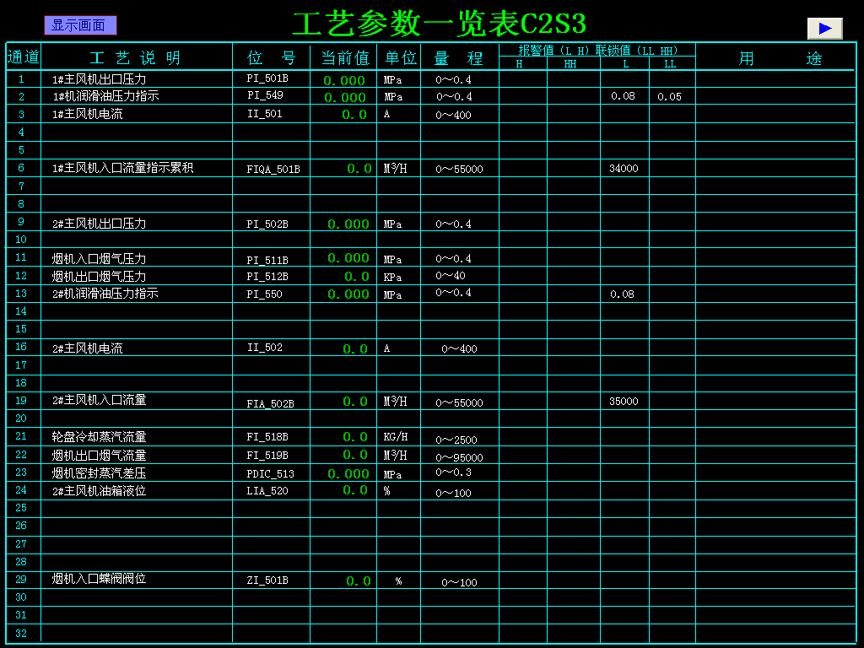

注：此数据是用来指示每个AI卡的哪个通道处理哪个数据的，以便于大家以后查找方便。

四、旁路开关状态一览表

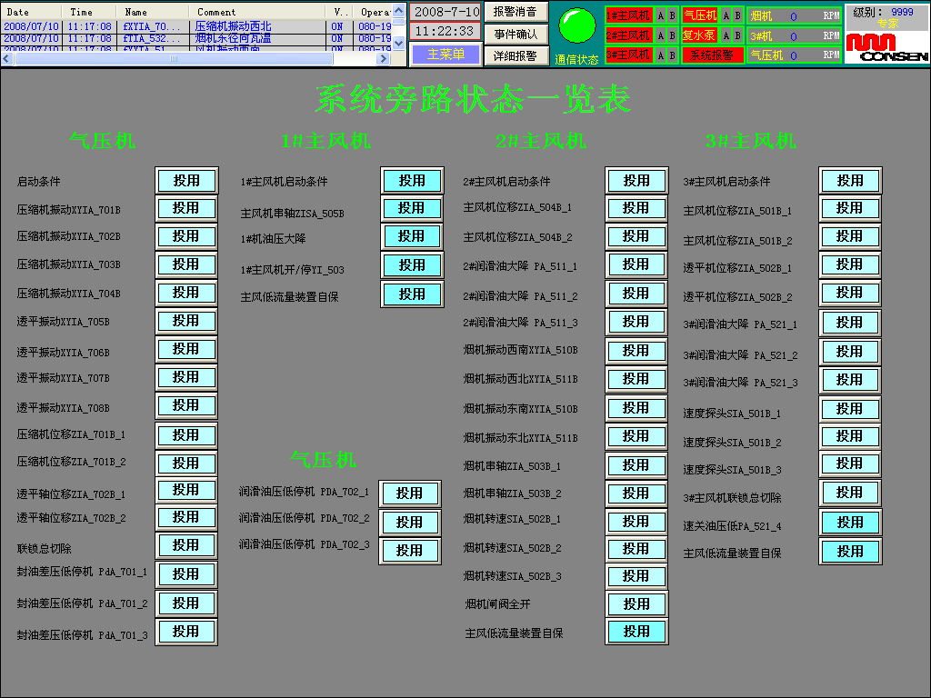

此画面用来指示当前有那些处于旁路状态，以便仪表工及时查询。

注：具体操作旁路时不在这副图上进行，应进入各联锁画面中进行旁路操作，此画面只为显示当前旁路状态所用；

五、历史数据记录

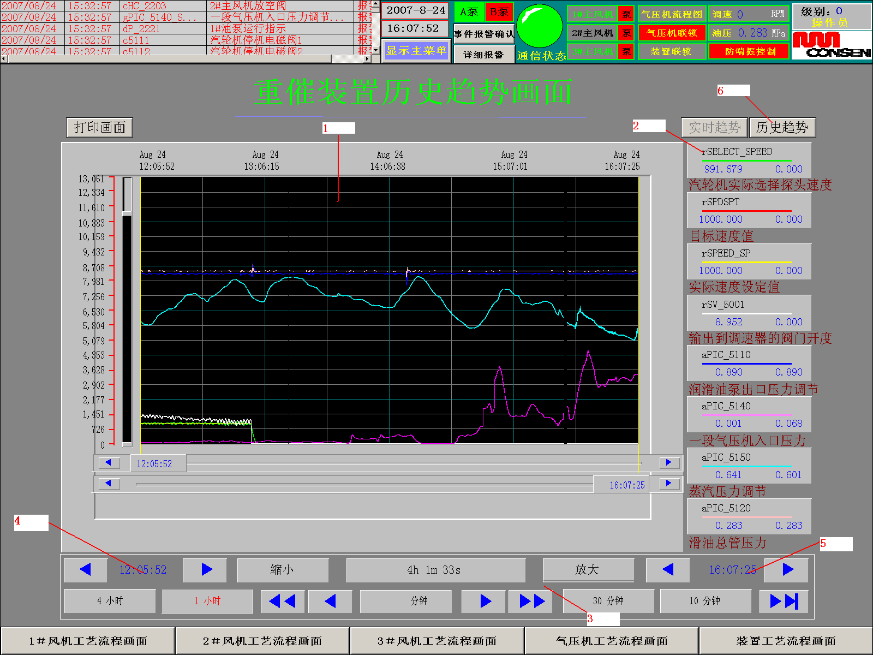

1、历史趋势显示窗口。

2、各支笔的位号、线条颜色显示，点击后历史趋势栏将显示该点在设置时间内的历史趋势曲线。

3、操作面板：

此面板上面一行设置图表的起始和结束时间，此时间段最小可设为1S；

下面一行箭头按钮作用是移动图表的时间，可以根据需要设定：点击分钟按钮就可以输入需要的时间，另外上面有几个按钮也可直接点击设定时间。

4、图表起始时间

所选历史趋势的开始时间。

5、图表结束时间

所选历史趋势的结束时间。

6、实时趋势与历史趋势切换按钮。

六、设置历史趋势

点击1的位置，将弹出如下窗口，此窗口用来设置历史趋势的图表起始时间、图表长度、图表范围、显示模式以及加入各标记，如下图所示：

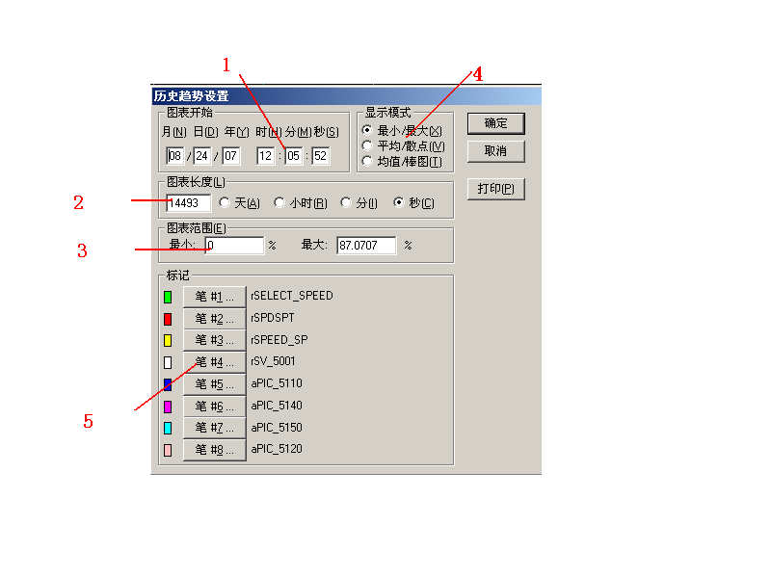

设置图表的开始时间；

设置图表的长度，单位可选择天、小时、分、秒；

设置图表的范围，最大范围为：0-100%；

显示模式，一般选择第一项；

选择标记，即根据需要选择所要查看的参数，最多可定义8支笔的参数，点击每一支笔，将弹出如下窗口：

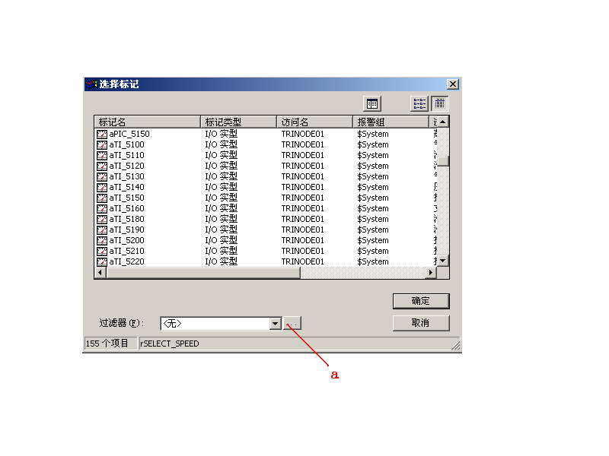

为了方便查找所需要的参数，用户可使用过滤器以快速查找参数，用户也可自定义过滤器内容，点击（a）处即弹出一窗口用以设置过滤器内容，例如需要查找温度以aTI打头的标记名，可以设置如下图：

